СОДЕРЖАНИЕ
 | Название глав, разделов | Стр.
Введение 5
ГЛАВА 1. ОБЩИЙ РАЗДЕЛ 7
1.1 Анализ предметной области 7
1.2. Выбор среды разработки 11
ГЛАВА 2. СПЕЦИАЛЬНЫЙ РАЗДЕЛ 16
2.1. Проектирование базы данных 16
2.2. Математическая модель решения задачи 38
ГЛАВА 3. РЕАЛИЗАЦИЯ 43
3.1. Реализация базы данных 43
3.2. Реализация приложения 47
Заключение 52
Список литературы: 54
ПРИЛОЖЕНИЕ 1 56

Введение
В современном мире сфера аренды недвижимости, особенно краткосрочной, переживает цифровую трансформацию. Традиционные модели поиска жилья уступают место централизованным онлайн-платформам. Однако рынок продолжает расти, а запросы пользователей эволюционируют: теперь они ожидают не просто каталог объектов, а интеллектуальный сервис, который учитывает их персональные предпочтения и историю поведения. Применение информационных систем для анализа больших данных о пользователях позволяет вывести сервис на качественно новый уровень. Актуальность данной темы заключается в необходимости удовлетворения растущего спроса на персонализированный онлайн-сервис по аренде жилья.
В настоящее время основные задачи на рынке аренды жилья связаны с персонализацией предложений. Крупные платформы, такие как Airbnb и Booking.com, активно внедряют системы рекомендаций, основанные на коллаборативной фильтрации и анализе поведенческих паттернов. Их преимущества — широкий охват объектов и высокая скорость подбора — компенсируются рядом ограничений: такие системы слабо адаптируются к динамически меняющимся предпочтениям пользователя и часто игнорируют контекстуальные факторы (например, цель поездки, сезон, состав компании). (https://medium.com/airbnb-engineering)
Согласно исследованию McKinsey, персонализированные рекомендации увеличивают конверсию на 15–35% в сфере e-commerce и онлайн-услуг, включая аренду жилья. При этом, как отмечают авторы обзора в журнале “Expert Systems with Applications”, до сих пор не решена проблема создания адаптивных рекомендательных систем, способных в реальном времени учитывать изменения пользовательского поведения и неструктурированные данные (отзывы, фотографии, текстовые описания).
Перспективным направлением считается применение гибридных моделей, сочетающих коллаборативную фильтрацию с методами глубокого обучения (например, нейронные сети для обработки естественного языка — NLP), что позволяет учитывать как явные, так и скрытые предпочтения пользователей.
Цель проекта заключается в разработке модуля персональных коммерческих рекомендаций для приложения аренды частных домов и квартир на краткосрочной основе. Для достижения цели проекта необходимо выполнить ряд задач:
- провести анализ предметной области и существующих аналогов;
- разработать и реализовать реляционную модель базы данных;
- реализовать алгоритм формирования рекомендаций на основе метода аддитивного критерия;
- разработать пользовательский интерфейс для взаимодействия с системой рекомендаций;
- протестировать функциональность разработанного модуля.
Этот курсовой проект посвящен созданию модуля рекомендательной системы, который интегрируется в платформу аренды недвижимости. Программа будет включать в себя базу данных для хранения всей необходимой информации и алгоритм, который на основе анализа поведения пользователя будет формировать персональный ранжированный список наиболее подходящих ему объектов аренды. Таким образом, автоматизация процесса подбора жилья с использованием интеллектуальной системы рекомендаций является востребованной и перспективной задачей в условиях развития цифровой экономики. В конечном итоге, в связи с достигнутой целью и решенными задачами будет разработано программное обеспечение для автоматизации формирования персональных коммерческих рекомендаций в приложении для аренды частных домов и квартир.

ГЛАВА 1. ОБЩИЙ РАЗДЕЛ

1.1 Анализ предметной области
Современный рынок краткосрочной аренды жилья активно развивается: пользователи всё чаще ищут дома и квартиры для временного проживания, командировок и отдыха. Традиционные каталоги объявлений уже не удовлетворяют их ожидания — сервис должен не только хранить данные о недвижимости, но и подбирать предложения с учётом интересов, истории просмотров, сезона и цели поездки. Для решения этой задачи разрабатывается приложение, которое сочетает функции каталога, бронирования и интеллектуального модуля персональных коммерческих рекомендаций.
Предметная область охватывает взаимодействие трёх групп пользователей: гостей, хозяев и администраторов. Гости регистрируются, просматривают каталог, используют поиск и фильтры, получают индивидуальные рекомендации, бронируют объекты и оставляют отзывы. Хозяева публикуют объявления, управляют календарём доступности и ценой, анализируют статистику заказов. Администраторы следят за корректностью данных, управляют пользователями и контентом, контролируют работу модуля рекомендаций. Система также включает модуль анализа поведения пользователей, который собирает их действия и формирует ранжированный список наиболее релевантных вариантов жилья.
Анализ задачи является важнейшим этапом при разработке проекта. Он позволяет сформировать пошаговый план действий, необходимых для создания информационной системы. Чёткое определение задачи помогает понять, какие функции должна выполнять система, как она будет структурирована на функциональные модули и какие роли получат пользователи для удовлетворения всех требований. Благодаря этому анализ задачи предоставляет значительное преимущество при реализации информационной системы или любого другого проекта.
После изучения поставленной задачи было принято решение представить ключевые элементы системы с помощью UML-диаграмм.
UML (Unified Modeling Language — унифицированный язык моделирования) представляет собой графический язык, предназначенный для объектного моделирования и широко применяемый в процессе разработки программного обеспечения. Он обеспечивает набор обозначений, которые используются для объектно-ориентированного анализа и проектирования.
В результате анализа предметной области были выявлены роли, взаимодействующие с системой. Каждая из них отвечает за выполнение определённого набора функций. Итоги анализа представлены в виде диаграммы прецедентов, показанной на рисунке 1.1.1
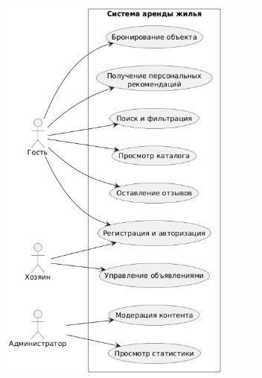
Рисунок 1.1.1 - UML-диаграмма вариантов использования
Диаграмма вариантов использования показывает роли пользователей и их взаимодействие с функциями системы. Гость получает доступ к каталогу объектов, может фильтровать результаты, бронировать жильё и оставлять отзывы. Хозяин управляет объявлениями. Администратор следит за контентом и статистикой заказов. Диаграмма позволяет увидеть границы системы и набор доступных действий для каждой роли.
Чтобы продемонстрировать порядок выполнения действий в информационной системе, была подготовлена диаграмма последовательности, показанная на рисунке 1.1.2
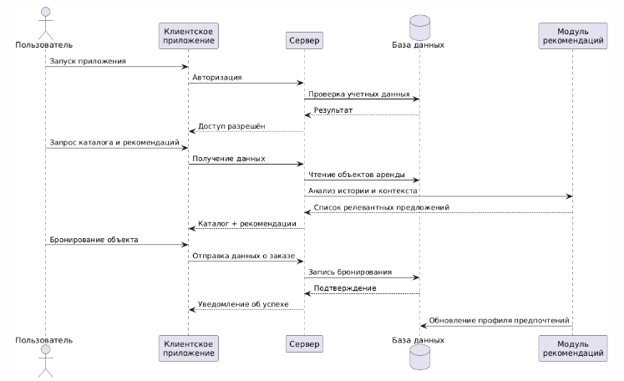
Рисунок 1.1.2 - UML-диаграмма последовательности
Диаграмма последовательности демонстрирует порядок обмена сообщениями между компонентами. Пользователь авторизуется через клиентское приложение, которое взаимодействует с сервером и базой данных. Затем запрашивает каталог и рекомендации; сервер обращается к модулю анализа поведения и возвращает персональный список вариантов. При бронировании данные сохраняются в базе, а профиль предпочтений обновляется для будущих подборок.
Для всестороннего описания будущих возможностей информационной системы следует отобразить набор её функций и взаимодействие ролей в формате функциональной диаграммы:
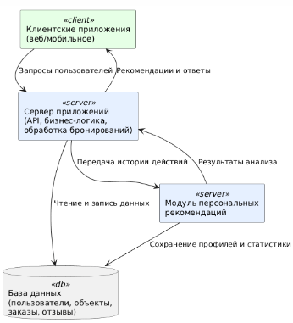
Рисунок 1.1.3 – Функциональная схема
Функциональная схема иллюстрирует архитектуру приложения. Клиентские приложения (веб и мобильное) обеспечивают интерфейс для гостей и хозяев. Сервер обрабатывает запросы, управляет контентом и бронированиями. База данных хранит информацию об объектах, пользователях, заказах и отзывах. Модуль рекомендаций анализирует историю действий клиентов, сохраняет результаты и передаёт их серверу для отображения персональных подборок.
В ходе анализа предметной области была проведена систематизация процессов краткосрочной аренды и персонализации предложений, определены роли пользователей — гости, хозяева и администраторы — а также ключевые сущности системы. Разработаны UML-диаграммы: вариантов использования, показавшие основные сценарии взаимодействия пользователей с системой; последовательностей, раскрывшие логику обмена данными при формировании персонализированных предложений; и функциональная схема, отобразившая структуру основных модулей и их связи. Эти диаграммы позволили визуализировать архитектуру системы, выявить узкие места в текущих процессах и обосновать необходимость автоматизации. Предполагается, что системой будут пользоваться несколько тысяч гостей, несколько сотен хозяев и один–два администратора. Главная функция автоматизации — сбор и анализ поведенческих данных пользователей (просмотры, запросы, время бронирования, предпочтения по локациям и ценовым категориям) для формирования индивидуального коммерческого списка объектов аренды, что позволит значительно повысить скорость подбора жилья, улучшить релевантность рекомендаций и увеличить конверсию бронирований.

1.2. Выбор среды разработки
В настоящее время существует множество СУБД и сред разработки, которые позволяют создавать веб-приложения для управления данными и персонализированных рекомендаций. Среди них можно выделить такие как PostgreSQL, MySQL и SQL Server для СУБД, а также Django, Node.js и Laravel для серверной разработки. Эти платформы предоставляют широкий спектр инструментов для хранения, обработки и анализа данных, однако каждая из них имеет свои особенности и ограничения, которые необходимо учитывать при разработке информационной системы.
PostgreSQL — это реляционная база данных с открытым исходным кодом, которая отличается высокой производительностью и поддержкой сложных аналитических запросов.
Преимущества:
- Надёжность и стабильность;
- Поддержка работы с JSON и аналитических функций;
- Масштабируемость и расширяемость.
Недостатки:
- Требует администрирования для оптимизации производительности на больших объёмах данных;
- Более высокая сложность освоения для начинающих пользователей.
MySQL — популярная реляционная база данных, известная своей простотой и распространённостью.
Преимущества:
- Простота настройки и эксплуатации;
- Широкая поддержка со стороны хостинг-провайдеров и библиотек;
- Высокая скорость работы с простыми запросами.
Недостатки:
- Ограниченные возможности для сложной аналитики;
- Слабая поддержка неструктурированных данных.
SQL Server — коммерческая СУБД от Microsoft, обладающая широким набором инструментов для хранения и анализа данных.
Преимущества:
- Надёжность и масштабируемость;
- Интеграция с современными веб-фреймворками;
- Поддержка сложной аналитики и отчетности.
Недостатки:
- Платная лицензия;
- Требует ресурсов для установки и поддержки.
Django — Python-фреймворк для быстрой разработки веб-приложений.
Преимущества:
- Быстрый прототипинг;
- Поддержка ORM для работы с базой данных;
- Высокая безопасность.
Недостатки:
- Ограниченная асинхронность;
- Требует знаний Python.
Node.js — серверная среда на базе JavaScript для асинхронной обработки запросов.
Преимущества:
- Высокая производительность;
- Асинхронная обработка большого числа запросов;
- Широкая экосистема библиотек.
Недостатки:
- Сложнее реализовать ORM для реляционных СУБД;
- Меньшая структурированность кода без строгих паттернов.
- Laravel — современный PHP-фреймворк для веб-разработки.
Преимущества:
- Удобная работа с SQL Server через Eloquent ORM;
- Богатый функционал для построения REST API;
- Поддержка шаблонов и встроенной аутентификации.
Недостатки:
- Требует знаний PHP;
- Средняя производительность при высоких нагрузках без оптимизации.
В результате проведенного анализа существующих решений были определены оптимальные программные инструменты для реализации информационной системы персонализированных рекомендаций в приложении по краткосрочной аренде жилья.
Был выполнен сравнительный анализ популярных СУБД и серверных сред разработки, включая PostgreSQL, MySQL и SQL Server для хранения данных, а также Django, Node.js и Laravel для разработки серверной части. Были выявлены их преимущества и недостатки с точки зрения производительности, масштабируемости, возможностей аналитики, интеграции с другими компонентами и удобства разработки.
Целью анализа было определить такие программные инструменты, которые обеспечат надежное хранение и обработку данных о пользователях, объектах аренды, бронированиях и предпочтениях, а также позволят эффективно реализовать модуль персонализированных рекомендаций. Выбор правильной СУБД и серверной среды разработки критически важен для обеспечения высокой производительности системы, корректного взаимодействия компонентов, масштабируемости и удобства сопровождения приложения.
Выбор инструментов осуществлялся путем сравнительного анализа функциональных возможностей, технических характеристик и ограничений каждой платформы. Для СУБД был выбран MySQL, так как она обеспечивает стабильную работу с реляционными и аналитическими данными, позволяет масштабировать систему при росте количества пользователей и объектов, а также интегрируется с современными веб-фреймворками. Для серверной части приложения выбран Laravel, который предоставляет удобный инструментарий для работы с MySQL через Eloquent ORM, упрощает построение REST API, обеспечивает встроенные механизмы аутентификации и маршрутизации, а также поддерживает разработку масштабируемых веб-приложений. Для проектирования и тестирования системы были использованы UML-диаграммы (варианты использования, последовательности, функциональная схема), Figma для прототипирования интерфейсов и Postman для тестирования API и интеграции клиентской и серверной частей.
Выбор MySQL и Laravel обеспечивает оптимальное сочетание производительности, надежности, функциональности и удобства разработки. Использование UML-диаграмм и Figma позволяет структурированно спроектировать систему и визуализировать взаимодействие пользователей с функциональными модулями, а Postman обеспечивает корректность взаимодействия всех компонентов. В совокупности эти инструменты создают прочную технологическую основу для реализации модуля персонализированных рекомендаций в приложении краткосрочной аренды жилья, что позволит повысить релевантность предложений, улучшить опыт пользователей и обеспечить масштабируемость системы на будущее.

ГЛАВА 2. СПЕЦИАЛЬНЫЙ РАЗДЕЛ

2.1. Проектирование базы данных
Первым этапом проектирования базы данных стало определение информации, которая должна храниться в системе для решения задачи формирования персональных коммерческих рекомендаций и автоматизации процессов аренды жилья. На основании анализа предметной области были выявлены сущности: пользователи, сессии, объявления, бронирования, сообщения, избранное, отзывы, жалобы, платежи. Для каждой сущности определены атрибуты, их назначение и тип данных.
Инфологическая модель отражает состав и структуру данных без привязки к конкретной СУБД. Она демонстрирует сущности, их атрибуты и взаимосвязи между ними, позволяя формализовать информационные потоки системы до перехода к реализации в выбранной платформе хранения данных.
В таблицах ниже представлены инфологические модели основных сущностей, содержащие их атрибуты, назначение и краткое описание:
Таблица 2.1.1 – Инфологическая модель таблицы sessions
Таблица | Поле | Тип информации | Обязательность ввода | Примечание
sessions | id | Вещественный | Да | Ключевое поле
 | user_id | Вещественный | Да
 | ip_address | Вещественный | Да
 | user_agent | Символьный | Да
 | payload | Символьный | Да
 | last_activity | Хронологический | Да

Таблица 2.1.2 – Инфологическая модель таблицы users
Таблица | Поле | Тип информации | Обязательность ввода | Примечание
users | id | Вещественный | Да | Ключевое поле
 | name | Символьный | Да
 | email | Символьный | Да
 | password | Символьный | Да
 | role | Символьный | Да
 | created_at | Хронологический | Да
 | updated_at | Хронологический | Да
 | secret_word | Символьный | Да
Таблица 2.1.3 – Инфологическая модель таблицы messages
Таблица | Поле | Тип информации | Обязательность ввода | Примечание
messages | id | Вещественный | Да | Ключевое поле
 | booking_id | Вещественный | Да
 | listing_id | Вещественный | Да | Внешний ключ
 | sender_id | Вещественный | Да | Внешний ключ
 | receiver_id | Вещественный | Да | Внешний ключ
 | message | Символьный | Да
 | created_at | Хронологический | Да
 | updated_at | Хронологический | Да
 | is_read | Вещественный | Да

Таблица 2.1.4 – Инфологическая модель таблицы favorites
Таблица | Поле | Тип информации | Обязательность ввода | Примечание
favorites | id | Вещественный | Да | Ключевое поле
 | user_id | Вещественный | Да | Внешний ключ
 | listing_id | Вещественный | Да | Внешний ключ
 | created_at | Хронологический | Да
 | updated_at | Хронологический | Да
Таблица 2.1.5 – Инфологическая модель таблицы reviews
Таблица | Поле | Тип информации | Обязательность ввода | Примечание
reviews | id | Вещественный | Да | Ключевое поле
 | user_id | Вещественный | Да | Внешний ключ
 | listing_id | Вещественный | Да | Внешний ключ
 | rating | Вещественный | Да
 | comment | Символьный | Да
 | created_at | Хронологический | Да
 | updated_at | Хронологический | Да
Таблица 2.1.6 - Инфологическая модель таблицы listings
Таблица | Поле | Тип информации | Обязательность ввода | Примечание
listings | id | Вещественный | Да | Ключевое поле
 | user_id | Вещественный | Да | Внешний ключ
 | title | Символьный | Да
 | description | Символьный | Да
 | location | Символьный | Да

Продолжение таблицы 2.1.6
Таблица | Поле | Тип информации | Обязательность ввода | Примечание
listings | type | Символьный | Да
 | price | Вещественный | Да
 | created_at | Хронологический | Да
 | updated_at | Хронологический | Да
 | guests | Вещественный | Да
 | photo | Символьный | Да
 | payment_details | Символьный | Да
Таблица 2.1.7 - Инфологическая модель таблицы bookings
Таблица | Поле | Тип информации | Обязательность ввода | Примечание
bookings | id | Вещественный | Да | Ключевое поле
 | user_id | Вещественный | Да | Внешний ключ
 | listing_id | Вещественный | Да | Внешний ключ
 | check_in_date | Хронологический | Да
 | check_out_date | Хронологический | Да
 | status | Символьный | Да
 | created_at | Хронологический | Да
 | updated_at | Хронологический | Да
 | landlord_id | Вещественный | Да | Внешний ключ
 | expires_at | Хронологический | Да
 | payment_receipt | Символьный | Да
 | guests | Вещественный | Да

Таблица 2.1.8 - Инфологическая модель таблицы reports
Таблица | Поле | Тип информации | Обязательность ввода | Примечание
reports | id | Вещественный | Да | Ключевое поле
 | listing_id | Вещественный | Да | Внешний ключ
 | reason | Символьный | Да
 | details | Символьный | Да
 | created_at | Хронологический | Да
 | updated_at | Хронологический | Да
Таблица 2.1.9 - Инфологическая модель таблицы payments
Таблица | Поле | Тип информации | Обязательность ввода | Примечание
payments | id | Вещественный | Да | Ключевое поле
 | user_id | Вещественный | Да | Внешний ключ
 | listing_id | Вещественный | Да | Внешний ключ
 | amount | Вещественный | Да
 | status | Символьный | Да
 | created_at | Хронологический | Да
 | updated_at | Хронологический | Да
Таблица 2.1.10 - Инфологическая модель таблицы recommendations
Таблица | Поле | Тип информации | Обязательность ввода | Примечание
recommendations | id | Вещественный | Да | Ключевое поле
 | user_id | Вещественный | Да | Внешний ключ
 | data | Символьный | Да
 | created_at | Хронологический | Да

Продолжение таблицы 2.1.10
Таблица | Поле | Тип информации | Обязательность ввода | Примечание
recommendations | updated_at | Хронологический | Да
Даталогическая модель определяет представление данных с учётом особенностей выбранной системы управления базами данных и служит основой для физической реализации структуры хранения информации. В этой модели для каждой сущности заданы форматы и размеры атрибутов, типы данных, а также определены первичные и внешние ключи и ограничения целостности, которые обеспечивают непротиворечивость информации в процессе эксплуатации приложения.
При проектировании даталогической модели использовались принципы нормализации для устранения избыточности и упрощения обновления данных. Для идентификаторов выбран тип BIGINT, что позволяет работать с большим объёмом записей и гарантирует уникальность каждой строки. Текстовые значения хранятся в полях VARCHAR фиксированной длины либо в TEXT, если требуется хранить большие объёмы информации. Денежные суммы представлены типом DECIMAL(10,2) для обеспечения точности вычислений, а даты и время записей — типами DATE или DATETIME, что позволяет корректно фиксировать временные интервалы и события.
В таблицах ниже приведены примеры представления атрибутов в даталогической модели для основных сущностей системы.
Таблица 2.1.11 – Даталогическая модель таблицы sessions
Таблица | Поле | Формат | Начальное значение | Диапазон | Размер | Точность
sessions | id | 999999 |  | 1-999999 | 255 | -
 | user_id | 999999 |  | 1-999999 | 255 | -

Продолжение таблицы 2.1.11
Таблица | Поле | Формат | Начальное значение | Диапазон | Размер | Точность
sessions | ip_address | 999999 |  | 1-999999 | 45 | -
 | user_agent | А…А |  |  | 50 | -
 | payload | А…А |  |  | 50 | -
 | last_activity | 999999 |  | 1-999999 | 50 | -
Таблица 2.1.12 – Даталогическая модель таблицы users
Таблица | Поле | Формат | Начальное значение | Диапазон | Размер | Точность
users | id | 999999 |  | 1-999999 | 255 | -
 | name | А…А |  |  | 50 | -
 | email | А…А |  |  | 50 | -
 | password | А…А |  |  | 125 | -
 | role | А…А |  |  | 10 | -
 | created_at | ДД МММ ГГГГ |  |  | 10 | -
 | updated_at | ДД МММ ГГГГ |  |  | 10 | -
 | secret_word | А…А |  |  | 15 | -
Таблица 2.1.13 – Даталогическая модель таблицы messages
Таблица | Поле | Формат | Начальное значение | Диапазон | Размер | Точность
messages | id | 999999 |  | 1-999999 | 255 | -
 | booking_id | 999999 |  | 1-999999 | 255 | -
 | listing_id | 999999 |  | 1-999999 | 255 | -
 | sender_id | 999999 |  | 1-999999 | 255 | -
Продолжение таблицы 2.1.13
Таблица | Поле | Формат | Начальное значение | Диапазон | Размер | Точность
messages | receiver_id | 999999 |  | 1-999999 | 255 | -
 | message | А…А |  |  | 255 | -
 | created_at | ДД МММ ГГГГ |  |  | 10 | -
 | updated_at | ДД МММ ГГГГ |  |  | 10 | -
 | is_read | 999999 |  | 0-1 | 1 | -
Таблица 2.1.14 – Даталогическая модель таблицы favorites
Таблица | Поле | Формат | Начальное значение | Диапазон | Размер | Точность
favorites | id | 999999 |  | 1-999999 | 255 | -
 | user_id | 999999 |  | 1-999999 | 255 | -
 | listing_id | 999999 |  | 1-999999 | 255 | -
 | created_at | ДД МММ ГГГГ |  |  | 10 | -
 | updated_at | ДД МММ ГГГГ |  |  | 10 | -
Таблица 2.1.15 – Даталогическая модель таблицы reviews
Таблица | Поле | Формат | Начальное значение | Диапазон | Размер | Точность
reviews | id | 999999 |  | 1-999999 | 255 | -
 | user_id | 999999 |  | 1-999999 | 255 | -
 | listing_id | 999999 |  | 1-999999 | 255 | -
 | rating | 999999 |  | 1-5 | 1 | -

Продолжение таблицы 2.1.15
Таблица | Поле | Формат | Начальное значение | Диапазон | Размер | Точность
reviews | comment | А…А |  |  | 255 | -
 | created_at | ДД МММ ГГГГ |  |  | 10 | -
 | updated_at | ДД МММ ГГГГ |  |  | 10 | -
Таблица 2.1.16 – Даталогическая модель таблицы reports
Таблица | Поле | Формат | Начальное значение | Диапазон | Размер | Точность
reports | id | 999999 |  | 1-999999 | 255 | -
 | listing_id | 999999 |  | 1-999999 | 255 | -
 | reason | А…А |  |  | 30 | -
 | details | А…А |  |  | 255 | -
 | created_at | ДД МММ ГГГГ |  |  | 10 | -
 | updated_at | ДД МММ ГГГГ |  |  | 10 | -
Таблица 2.1.17 – Даталогическая модель таблицы listings
Таблица | Поле | Формат | Начальное значение | Диапазон | Размер | Точность
listings | id | 999999 |  | 1-999999 | 255 | -
 | user_id | 999999 |  | 1-999999 | 255 | -
 | title | А…А |  |  | 50 | -
 | description | А…А |  |  | 255 | -
 | location | А…А |  |  | 25 | -

Продолжение таблицы 2.1.17
Таблица | Поле | Формат | Начальное значение | Диапазон | Размер | Точность
listings | type | А…А |  |  | 10 | -
 | price | 999999,99 |  | 0-999999 | 8 | 2
 | created_at | ДД МММ ГГГГ |  |  | 10 | -
 | updated_at | ДД МММ ГГГГ |  |  | 10 | -
 | guests | 999999 | 1 | 1-999999 | 5 | -
 | photo | А…А |  |  | 100 | -
 | payment_details | А…А |  |  | 255 | -
Таблица 2.1.18 – Даталогическая модель таблицы payments
Таблица | Поле | Формат | Начальное значение | Диапазон | Размер | Точность
payments | id | 999999 |  | 1-999999 | 255 | -
 | user_id | 999999 |  | 1-999999 | 255 | -
 | listing_id | 999999 |  | 1-999999 | 255 | -
 | amount | 999999,99 |  | 0-999999 | 8 | 2
 | status | А…А |  |  | 20 | -
 | created_at | ДД МММ ГГГГ |  |  | 10 | -
 | updated_at | ДД МММ ГГГГ |  |  | 10 | -

Таблица 2.1.19 – Даталогическая модель таблицы bookings
Таблица | Поле | Формат | Начальное значение | Диапазон | Размер | Точность
bookings | id | 999999 |  | 1-999999 | 255 | -
 | user_id | 999999 |  | 1-999999 | 255 | -
 | listing_id | 999999 |  | 1-999999 | 255 | -
 | check_in_date | ДД МММ ГГГГ |  |  | 10 | -
 | check_out_date | ДД МММ ГГГГ |  |  | 10 | -
 | status | А…А |  |  | 20 | -
 | created_at | ДД МММ ГГГГ |  |  | 10 | -
 | updated_at | ДД МММ ГГГГ |  |  | 10 | -
 | landlord_id | 999999 |  | 1-999999 | 255 | -
 | expires_at | ДД МММ ГГГГ |  |  | 10 | -
 | payment_receipt | А…А |  |  | 255 | -
 | guests | 999999 | 1 | 1-999999 | 5 | -
Таблица 2.1.20 – Даталогическая модель таблицы recommendations
Таблица | Поле | Формат | Начальное значение | Диапазон | Размер | Точность
recommendations | id | 999999 |  | 1-999999 | 255 | -
 | user_id | 999999 |  | 1-999999 | 255 | -
 | data | А…А |  |  | 255 | -

Продолжение таблицы 2.1.20
Таблица | Поле | Формат | Начальное значение | Диапазон | Размер | Точность
recommendations | created_at | ДД МММ ГГГГ |  |  | 10 | -
 | updated_at | ДД МММ ГГГГ |  |  | 10 | -
Следующим этапом на основании определенных сущностей таблиц, связях, атрибутах и ключей сущности разрабатывается диаграммы ER-типа.
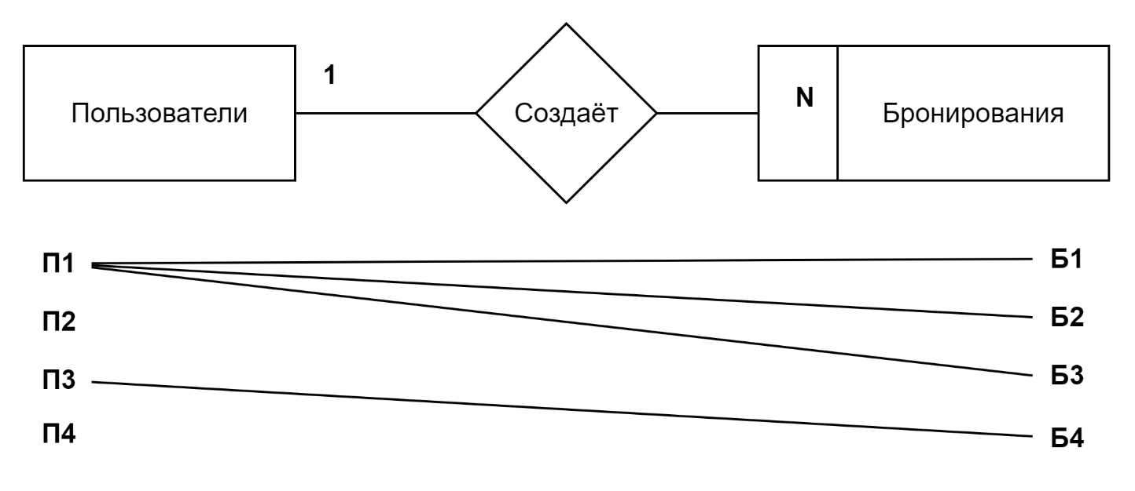
Рисунок 2.1.1 – ER-диаграмма “Пользователи и Бронирования”
1. Один пользователь может создать много бронирований, много бронирований создаются одним пользователем.
2. В базе данных не могут присутствовать бронирования, которые не созданы ни одним пользователем. При этом могут быть пользователи, которые не создали ни одного бронирования.
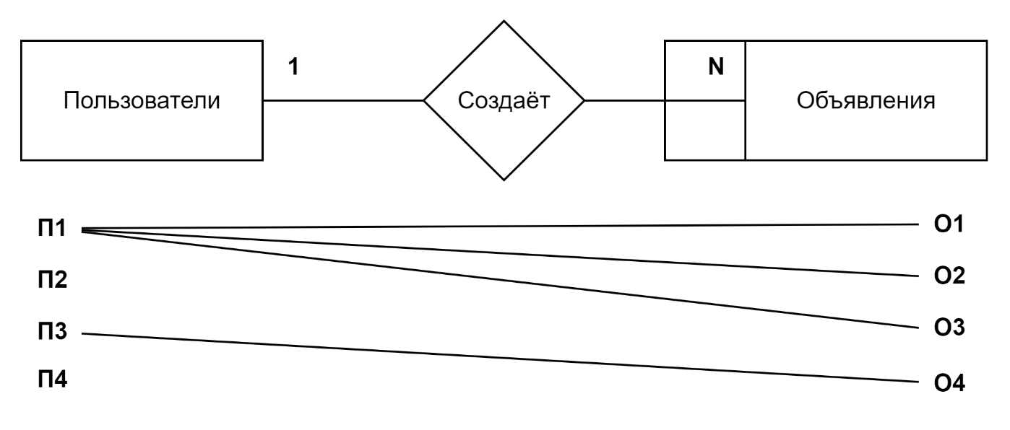
Рисунок 2.1.2 – ER-диаграмма “Пользователи и Объявления”
1. Один пользователь может создать много объявлений, много объявлений создаются одним пользователем.
2. В базе данных не могут присутствовать объявления, которые не созданы ни одним пользователем. При этом могут быть пользователи, которые не создали ни одного объявления.
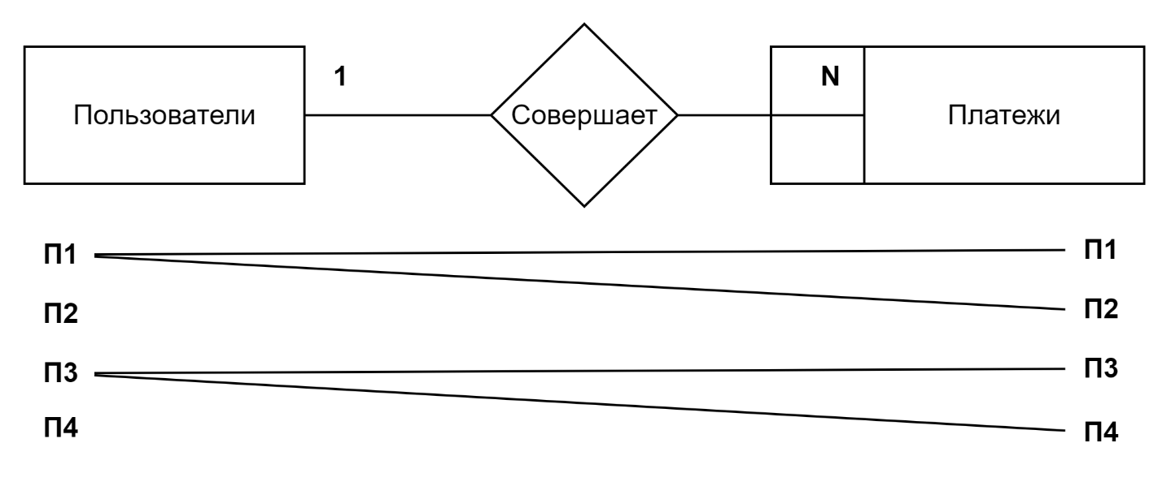
Рисунок 2.1.3 – ER-диаграмма “Пользователи и Платежи”
1. Один пользователь может совершить много платежей, много платежей совершаются одним пользователем.
2. В базе данных не могут присутствовать платежи, которые не были совершены ни одним пользователем. При этом могут быть пользователи, которые не совершили ни одного платежа.
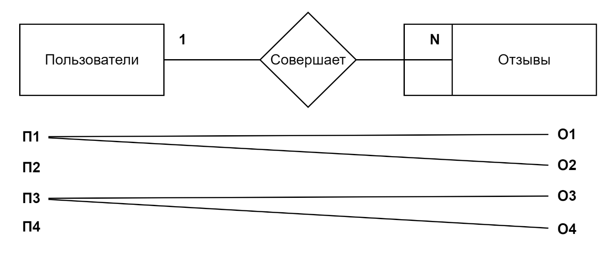
Рисунок 2.1.4 – ER-диаграмма “Пользователи и Отзывы”
1. Один пользователь может совершить много отзывов, много отзывов создаются одним пользователем.
2. В базе данных не могут присутствовать отзывы, которые не совершены ни одним пользователем. При этом могут быть пользователи, которые не совершили ни одного отзыва.
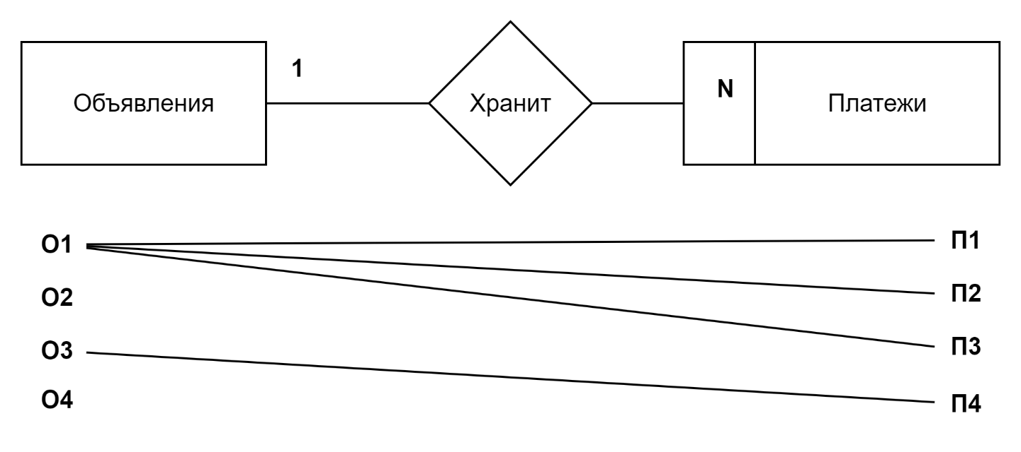
Рисунок 2.1.5 – ER-диаграмма “Объявления и Платежи”
1. Одно объявления может хранить много платежей, много платежей хранятся одним объявлением.
2. В базе данных не могут присутствовать платежи, которые не хранятся ни одним объявлением. При этом могут быть объявления, которые не хранят ни одного платежа.
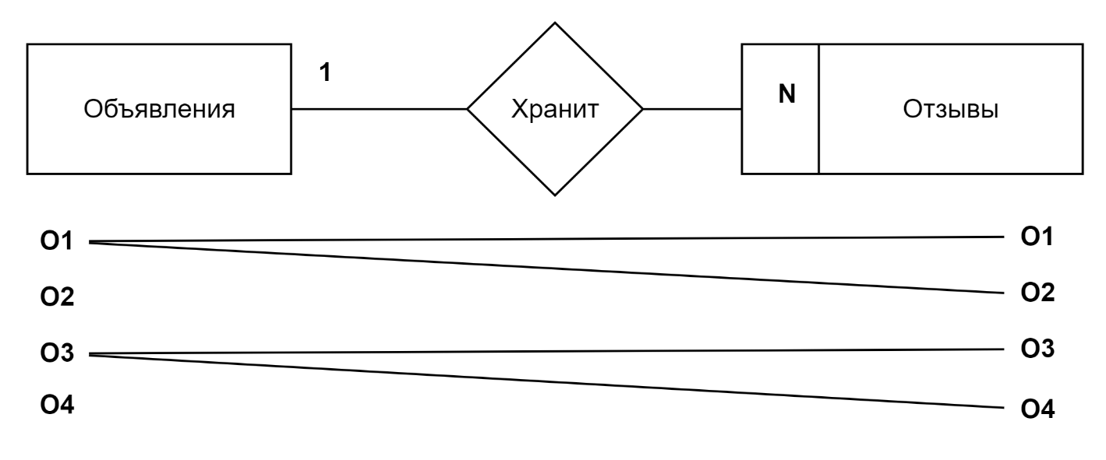
Рисунок 2.1.6 – ER-диаграмма “Объявления и Отзывы”
1. Одно объявления может хранить много отзывов, много отзывов хранятся одним объявлением.
2. В базе данных не могут присутствовать отзывы, которые не хранятся ни одним объявлением. При этом могут быть объявления, которые не хранят ни одного отзыва.
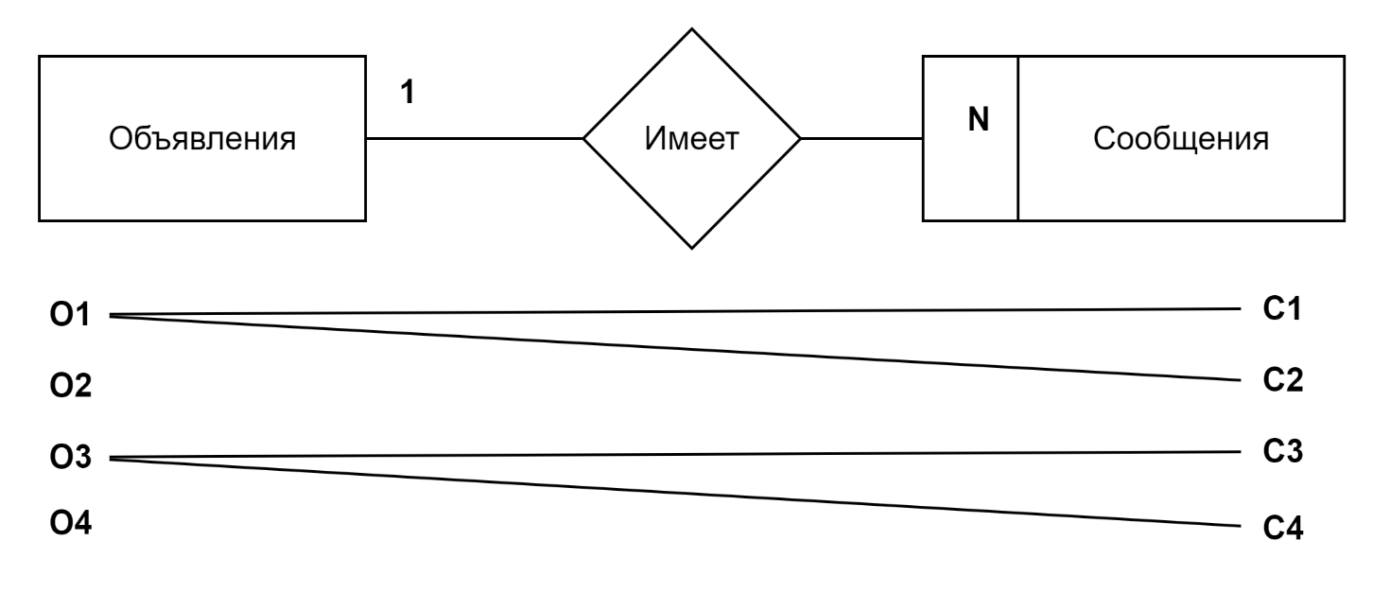
Рисунок 2.1.7 – ER-диаграмма “Объявления и Сообщения”
1. Одно объявления может иметь много сообщений, много сообщений имеются в одном объявлении.
2. В базе данных не могут присутствовать сообщения, которые не хранятся ни одним объявлением. При этом могут быть объявления, которые не хранят ни одного сообщения.
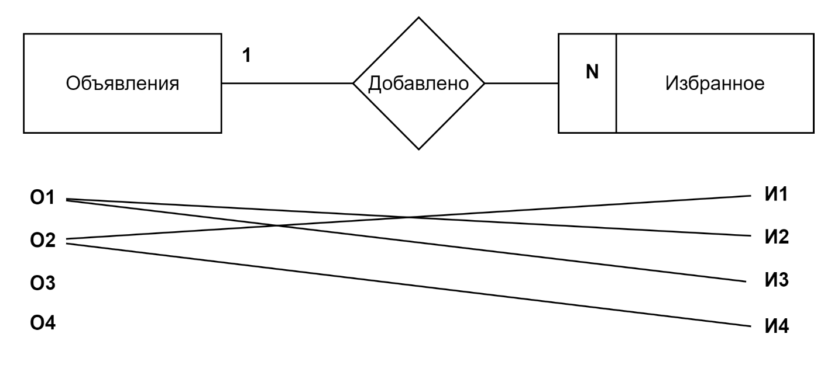
Рисунок 2.1.8 – ER-диаграмма “Объявления и Избранное”
1. Одно объявление может быть добавлено в несколько избранных списков, а один избранный список может содержать несколько объявлений.
2. Одно объявление может иметь несколько избранных, но каждое избранное принадлежит только одному объявлению.
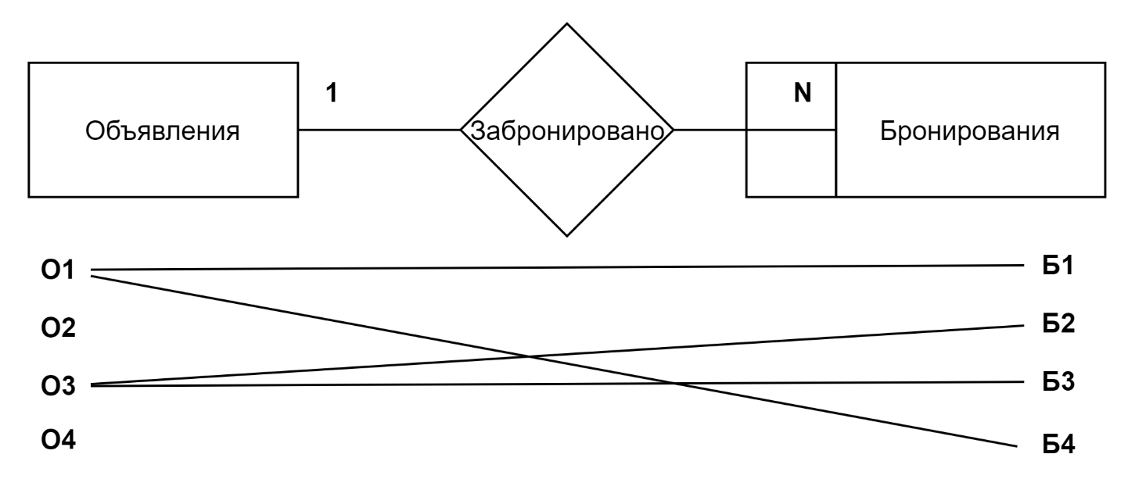
Рисунок 2.1.9 – ER-диаграмма “Объявления и Бронирования”
1. Одно объявление может быть забронировано много раз, а одно бронирование относится только к одному объявлению.
2. В базе данных не могут присутствовать бронирования, которые не привязаны ни к одному объявлению. При этом могут быть объявления, у которых нет бронирований.
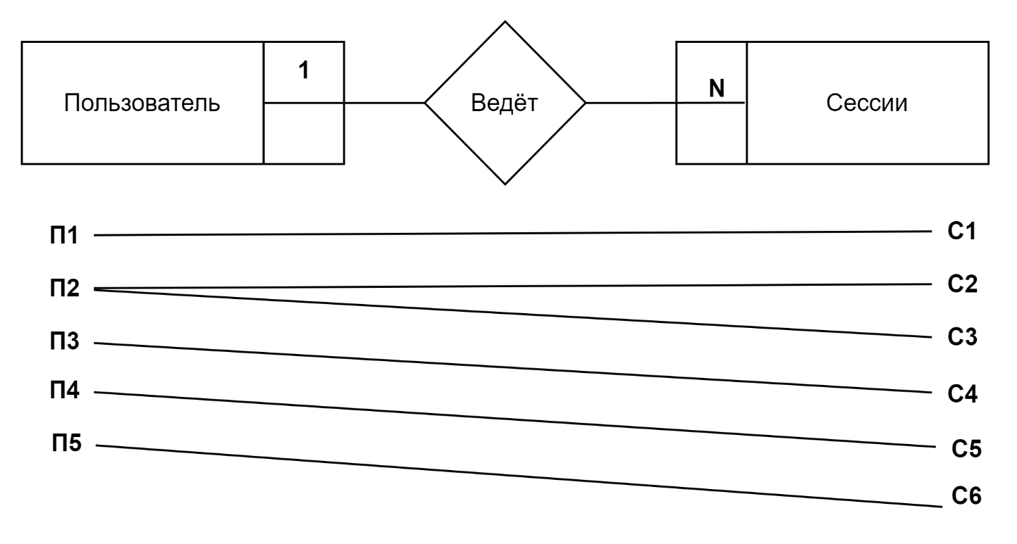
Рисунок 2.1.10 – ER-диаграмма “Пользователь и Сессии”
1. Один пользователь может иметь много сессий, но каждая сессия принадлежит только одному пользователю.
2. В базе данных не могут существовать сессии без привязки к пользователю, при этом могут существовать пользователи без активных сессий.
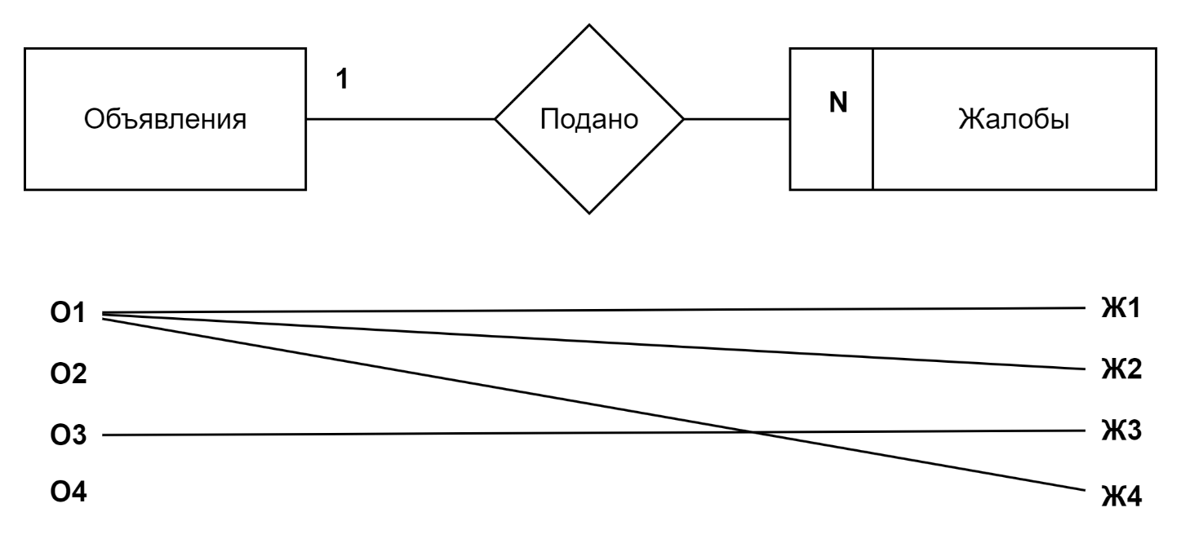
Рисунок 2.1.11 – ER-диаграмма “Объявления и Жалобы”
1. Одно объявления может иметь много жалоб, много жалоб подано в одно объявление.
2.В базе данных не могут присутствовать жалобы, которые не поданы ни в одно объявлением. При этом могут быть объявления, которые не хранят ни одной жалобы.
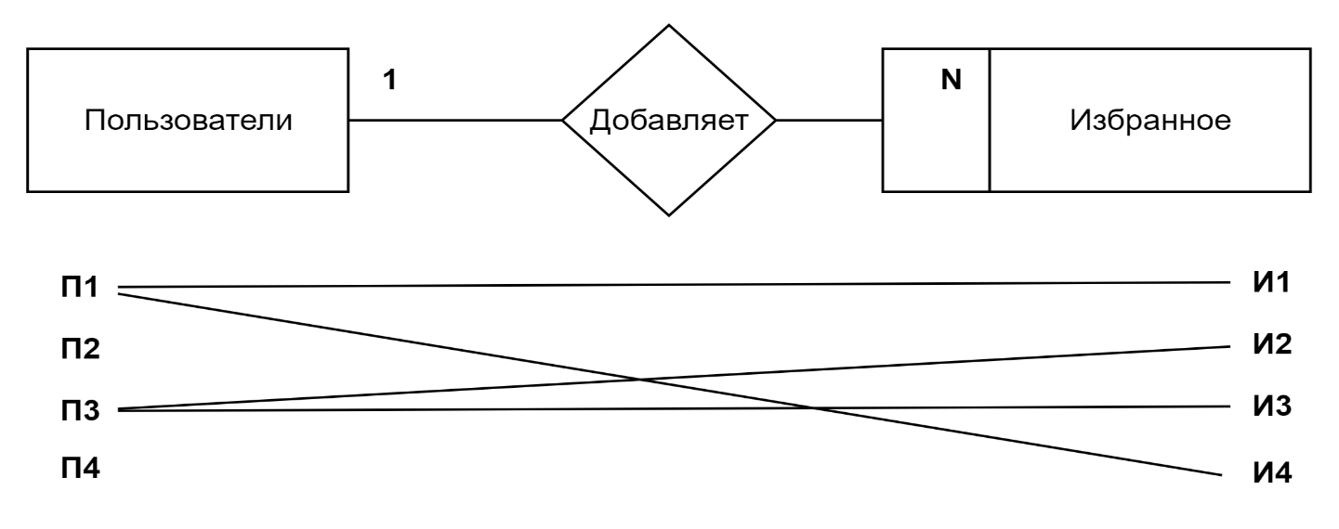
Рисунок 2.1.12 – ER-диаграмма “Пользователи и Избранное”
1. Один пользователь может добавить много элементов в избранное, но каждый элемент избранного принадлежит только одному пользователю.
2. В базе данных не могут существовать элементы избранного без привязки к пользователю. При этом могут быть пользователи без элементов избранном.
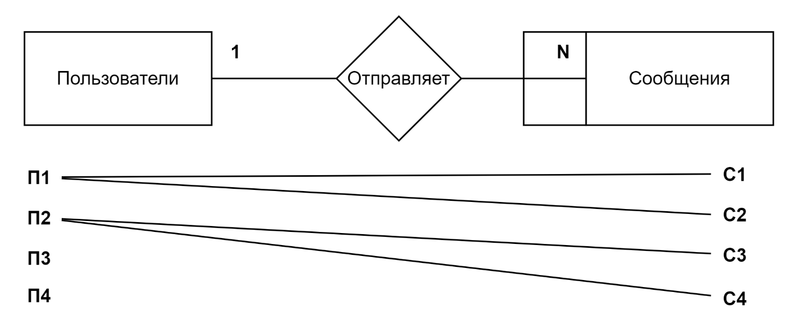
Рисунок 2.1.13 – ER-диаграмма “Пользователи и Сообщения”
1. Один пользователь может отправить много сообщений, много сообщений отправляются одним пользователем.
2. В базе данных не могут присутствовать сообщения, которые не отправлены ни одним пользователем. При этом могут быть пользователи, которые не отправили ни одного сообщения.
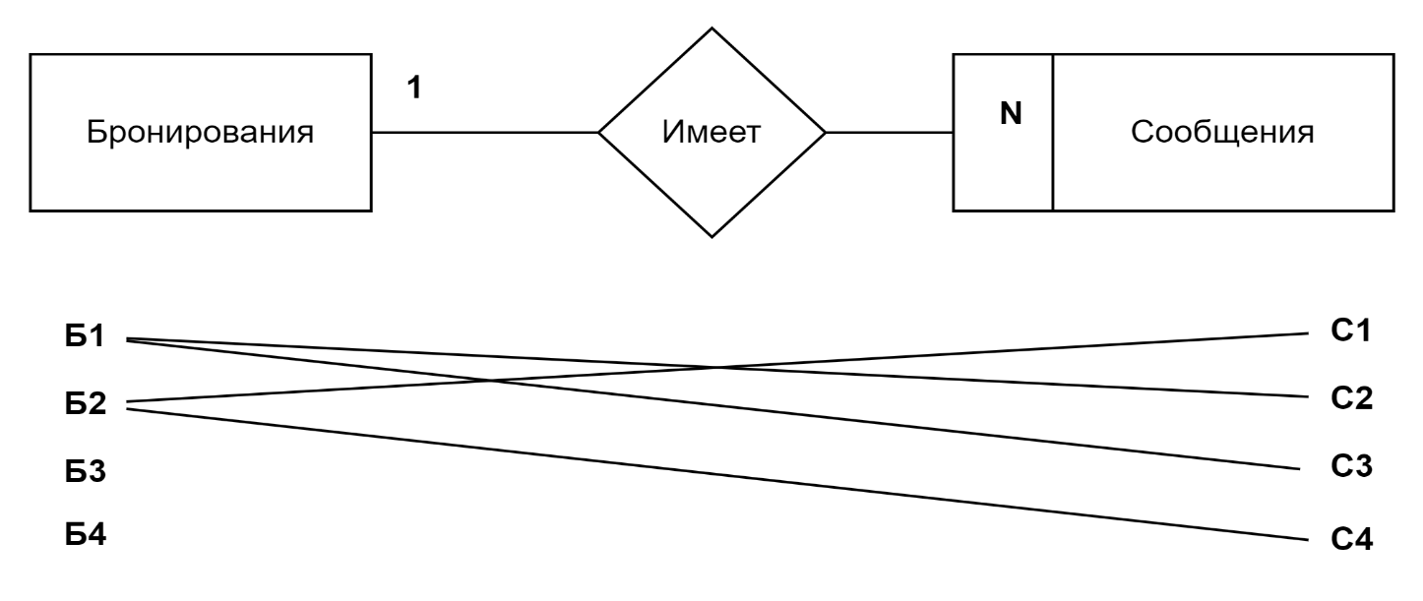
Рисунок 2.1.14 – ER-диаграмма “Бронирования и Сообщения”
1. Одно бронирование может иметь много сообщений, много сообщений имеются в одном бронировании.
2. В базе данных не могут присутствовать сообщения, которые не имеются ни в одном бронировании. При этом могут быть бронирования, которые не имеют ни одного сообщения.
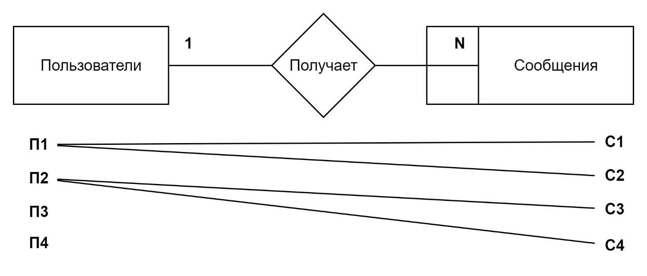
Рисунок 2.1.15 – ER-диаграмма “Пользователи и Сообщения”
1. Один пользователь может получать много сообщений, много сообщений получаются одним пользователем.
2. В базе данных не могут присутствовать сообщения, которые не получены ни одним пользователем. При этом могут быть пользователи, которые не получили ни одного сообщения.
В результате проектирования базы данных была создана целостная структура, обеспечивающая хранение и обработку информации, необходимой для функционирования приложения краткосрочной аренды жилья с модулем персональных коммерческих рекомендаций. (См. рис. 2.1.16)
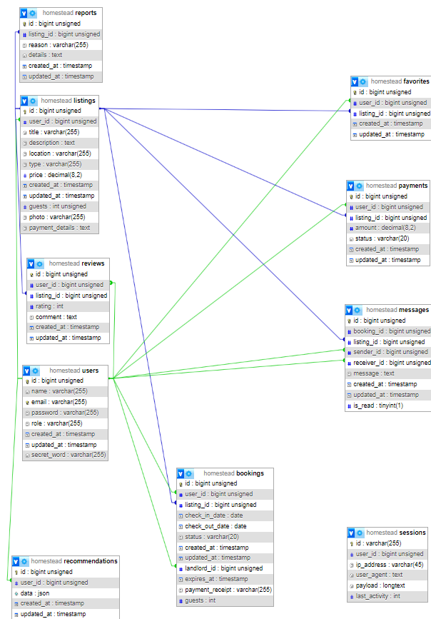
Рисунок 2.1.16 – Модель базы данных
Разработанная модель отражает все основные процессы системы: регистрацию и авторизацию пользователей, публикацию и управление объявлениями, бронирования, обмен сообщениями, хранение отзывов и жалоб, учёт платежей и работу модуля рекомендаций. Установленные связи и ограничения целостности исключают появление несогласованных данных и обеспечивают корректность функционирования приложения.
Выбор MySQL в качестве СУБД позволил реализовать масштабируемую архитектуру с поддержкой транзакционной обработки и аналитических запросов. Структура базы данных нормализована, что устраняет дублирование информации и повышает эффективность хранения. Результаты проектирования создают надёжную основу для дальнейшей реализации алгоритмов рекомендаций и серверной логики приложения.
Проведённое проектирование базы данных показало, что выбранные решения и структура данных полностью соответствуют требованиям предметной области и целям разработки. Использование MySQL обеспечивает надёжность хранения, поддержку большого объёма записей и интеграцию с серверной частью, созданной на Laravel.
Сформированная модель базы данных включает оптимальный набор таблиц, поддерживающих все бизнес-процессы системы: управление пользователями, объектами аренды, бронированиями, отзывами и платежами, а также хранение информации о действиях пользователей, необходимой для персонализации предложений.
Подготовленные инфологическая и даталогическая модели, ER-диаграмма и логическая схема позволили детально формализовать структуру данных и подтвердить корректность связей между сущностями. Такой подход обеспечивает прозрачность разработки, упрощает настройку ограничений целостности и индексов, а также создаёт возможность масштабирования при росте числа пользователей и объявлений.
Таким образом, проектирование базы данных завершилось формированием надёжной и гибкой архитектуры, готовой к внедрению в промышленную эксплуатацию и дальнейшему развитию приложения по краткосрочной аренде жилья с интеллектуальной системой персональных коммерческих рекомендаций.

2.2. Математическая модель решения задачи
Аддитивный критерий представляет собой математический метод агрегации нескольких независимых критериев в единую комплексную оценку путём их линейной комбинации, то есть суммирования с учётом возможных весовых коэффициентов. Этот подход относится к методам многокритериального анализа и используется для ранжирования объектов — в данном случае пользователей сервиса краткосрочной аренды жилья — на основе совокупности количественных и качественных показателей их активности.
Аддитивный критерий — это функция вида:
Y=a1​⋅y1​+a2​⋅y2​+...+an​⋅yn​
где:
Y — итоговое интегральное значение для анализируемого пользователя;
y₁, y₂, ..., yₙ — нормализованные значения частных критериев;
a₁, a₂, ..., aₙ — весовые коэффициенты, отражающие относительную значимость каждого критерия.
В отличие от методов, при которых показатели рассматриваются изолированно, аддитивный метод позволяет получить единую количественную оценку, учитывающую все параметры одновременно. Это обеспечивает простоту расчётов, прозрачность интерпретации и возможность гибкой настройки влияния каждого фактора на итоговый рейтинг.
Порядок расчёта аддитивного критерия включает следующие этапы: определение набора критериев на основе анализа предметной области и данных в базе, нормализация всех значений в диапазоне [0;1], назначение весовых коэффициентов с учётом бизнес-логики и вычисление итоговой суммы взвешенных значений, после чего пользователи ранжируются по величине интегрального показателя.
На основе анализа структуры базы данных приложения для аренды жилья были выбраны следующие критерии для оценки активности и надёжности пользователей.
Таблица 2.2.1 – Аддитивные критерии
№ | Название критерия | Поля базы данных | Описание
1 | Количество дней с последнего бронирования | user_id (в bookings), check_out_date (в bookings) | Количество дней, прошедших с момента последнего бронирования пользователя. Если прошло много времени, можно предложить персонализированные предложения.
2 | Общая сумма всех бронирований пользователя | user_id (в payments), amount (в payments) | Сумма всех успешных платежей пользователя. Помогает определить платежеспособность и предлагать соответствующие варианты.
3 | Средний рейтинг оставленных отзывов | user_id (в reviews), rating (в reviews) | Средняя оценка, которую пользователь ставит объявлениям. Может использоваться для подбора объектов с подходящими рейтингами.
4 | Количество жалоб на объекты пользователя | listing_id (в reports), user_id (в listings), reason (в reports) | Количество жалоб на объявления пользователя. Может сигнализировать о необходимости улучшения качества объектов.
5 | Частота совершённых сессий | user_id (в sessions), last_activity (в sessions) | Количество сессий пользователя за определённый период (например, 30 дней). Помогает оценить активность пользователя и предлагать более персонализированные предложения.
Нормализация критериев проводится для приведения их к единой шкале [0;1], что позволяет сопоставлять значения различной природы. Для этого используется формула:
$$Yj=\frac{Xj-Xmin}{Xmax-Xmin}$$
где Xj — фактическое значение критерия, а Xmin и Xmax — минимальное и максимальное значения по всем пользователям.
Весовые коэффициенты заданы равными (a₁ = a₂ = a₃ = a₄ = a₅ = 0.2), что обеспечивает равный вклад всех показателей в итоговый рейтинг. Отрицательные показатели (количество дней с последнего бронирования и число жалоб) уменьшают значение интегральной оценки, положительные — увеличивают.
Итоговая формула аддитивного критерия для пользователя имеет вид:
$$K_{i}=-X_{1i}-X_{4i}+X_{2i}+X_{3i}+X_{5i}$$
где отрицательные слагаемые отражают влияние нежелательных факторов, а положительные — стимулирующих.
Для примера рассчитаем интегральную оценку для десяти пользователей, у которых были вычислены нормализованные значения всех пяти критериев.
Таблица 2.2.2 – Исходные данные для расчёта аддитивного критерия
ID пользователя | Дни с последнего бронирования | Общая сумма | Средний рейтинг | Кол-во жалоб | Частота сессий
1 | 18 | 40000 | 4.9 | 0 | 25
2 | 90 | 12000 | 4.2 | 2 | 10
3 | 0 | 67000 | 5.0 | 0 | 60
4 | 30 | 15000 | 3.5 | 5 | 20
5 | 200 | 3000 | 4.1 | 1 | 5
6 | 10 | 42000 | 4.8 | 0 | 40
7 | 70 | 21000 | 4.5 | 0 | 30
8 | 0 | 10000 | 4.0 | 3 | 15
9 | 15 | 25000 | 4.6 | 1 | 35
10 | 150 | 8000 | 3.9 | 4 | 10

Таблица 2.2.3 – Пример нормализации и итогового значения критерия
ID | Нормализ. дни | Нормализ. сумма | Нормализ. рейтинг | Нормализ. жалобы | Нормализ. сессии | K_i
1 | 0.09 | 0.57 | 0.93 | 1.00 | 0.33 | 0.74
2 | 0.45 | 0.17 | 0.68 | 0.80 | 0.13 | 0.23
3 | 0.00 | 1.00 | 1.00 | 1.00 | 0.80 | 1.00
4 | 0.15 | 0.21 | 0.40 | 0.40 | 0.26 | 0.42
5 | 1.00 | 0.04 | 0.65 | 0.90 | 0.06 | 0.11
6 | 0.05 | 0.60 | 0.88 | 1.00 | 0.53 | 0.81
7 | 0.35 | 0.28 | 0.75 | 1.00 | 0.40 | 0.67
8 | 0.00 | 0.14 | 0.60 | 0.60 | 0.20 | 0.39
9 | 0.08 | 0.31 | 0.78 | 0.90 | 0.46 | 0.73
10 | 0.75 | 0.10 | 0.55 | 0.50 | 0.13 | 0.28
Таблица 2.2.4 – Пример нормализации и итогового значения критерия
ID пользователя | K_i | Рейтинг
3 | 1.00 | 1
6 | 0.81 | 2
1 | 0.74 | 3
9 | 0.73 | 4
7 | 0.67 | 5
4 | 0.42 | 6
8 | 0.39 | 7
2 | 0.23 | 8
10 | 0.28 | 9
5 | 0.11 | 10
В рамках данного раздела был подробно рассмотрен математический метод аддитивного критерия, определены используемые показатели и произведён расчёт интегральной оценки для пользователей. После получения значений предлагается выполнить нормализацию коэффициентов, чтобы сумма всех нормированных K′ равнялась единице:
$$M=K_{1}+K_{2}+…+K_{n}, K_{i^{'}}=\frac{K_{i}}{M}$$
Нормированные значения позволяют распределить ограниченные ресурсы или бонусы пропорционально значимости пользователей. Например, после расчёта рейтинга клиентам, имеющим значение K′ в диапазоне от 0,8 до 1, предоставляется скидка 15 % на бронирование, клиентам с K′ от 0,5 до 0,8 — стандартные бонусные предложения, а пользователям с K′ ниже 0,5 направляются персональные уведомления с напоминаниями и акциями, стимулирующими повторное использование сервиса.
Реализация алгоритма в системе осуществляется автоматически: в приложении Laravel при помощи встроенного планировщика задач выполняются SQL-запросы, рассчитывающие критерии, производится нормализация данных, вычисляется интегральная оценка и формируется персонализированный рейтинг. Это обеспечивает автоматическую персонализацию предложений для каждого пользователя, повышая вовлечённость и лояльность клиентов, а также эффективность функционирования платформы в целом.

ГЛАВА 3. РЕАЛИЗАЦИЯ

3.1. Реализация базы данных
Реализация базы данных выполнялась в среде MySQL и включала несколько этапов, направленных на создание структуры, соответствующей инфологической и даталогической моделям, представленным ранее в разделе 2.1.
На первом этапе был создан файл базы данных с указанием имени и основных параметров. Далее осуществлено создание таблиц. В качестве примера можно привести создание таблицы «users»:
CREATE TABLE users (
id BIGINT NOT NULL AUTO_INCREMENT,
name VARCHAR(50) DEFAULT NULL,
email VARCHAR(50) DEFAULT NULL,
password VARCHAR(30) DEFAULT NULL,
role VARCHAR(20) DEFAULT NULL,
created_at DATE NOT NULL DEFAULT (CURDATE()),
updated_at DATE NOT NULL DEFAULT (CURDATE()),
secret_word VARCHAR(20) DEFAULT NULL,
PRIMARY KEY (id)
) ENGINE=InnoDB DEFAULT CHARSET=utf8mb4;
Рисунок 3.1.1 – Создание таблицы “users”
Этот запрос создаёт таблицу для хранения данных о пользователях системы, включая их идентификатор, имя, почту, пароль и роль. Аналогичным образом были созданы остальные таблицы: «sessions», «reviews», «listings», «bookings», «reports», «favorites», «messages», «payments» и «recommendations».
На втором этапе были определены связи между таблицами. Они заданы внешними ключами и полностью соответствуют инфологической модели из раздела 2.1. Например, таблица «bookings» связана с таблицей «users» по идентификатору клиента, а с таблицей «listings» — по идентификатору объекта. Аналогично, таблица «reviews» содержит внешние ключи на пользователей и объявления. Эти связи гарантируют целостность данных. В случае необходимости были использованы триггеры для автоматической проверки корректности вводимой информации.
На третьем этапе были подготовлены SQL-запросы для вычисления показателей, используемых при формировании аддитивного критерия.
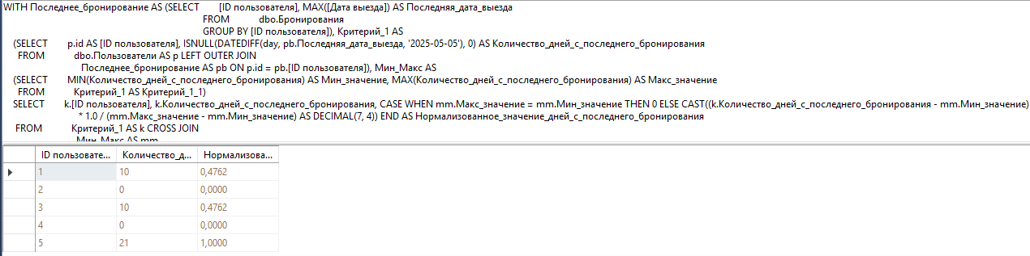
Рисунок 3.1.2 – Запрос количество дней с последнего бронирования
Этот запрос состоит из нескольких частей. Сначала для каждого пользователя определяется дата его последнего выезда. Затем вычисляется количество дней, прошедших с этого момента до фиксированной контрольной даты (в примере — 5 мая 2025 года). Если пользователь ни разу не бронировал жильё, значение подставляется как 0. После этого применяется метод нормализации «мин–макс», чтобы привести данные к диапазону [0;1]. В результате получаем показатель, который отражает давность активности клиента: чем больше значение, тем дольше он не пользовался сервисом.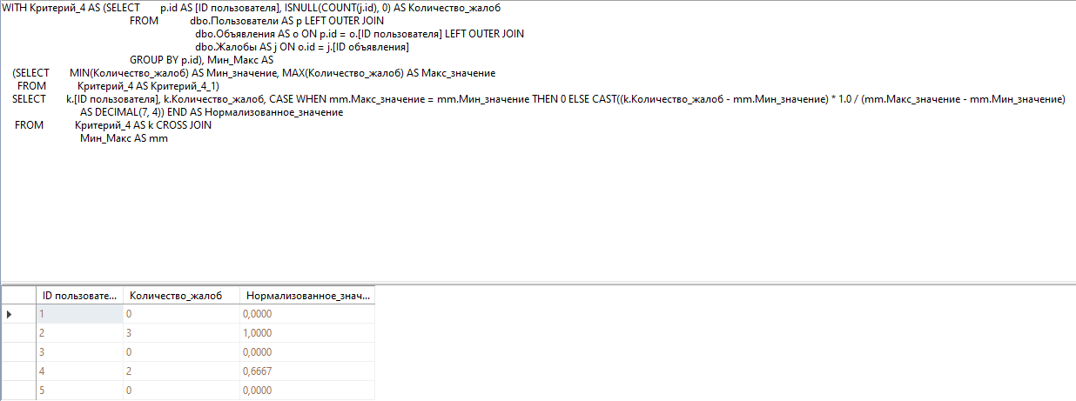
Рисунок 3.1.3 – Запрос количество жалоб на объекты пользователя
Здесь для каждого пользователя подсчитывается количество жалоб, поданных на его объявления. Даже если жалоб не было, результат будет равен нулю. После подсчёта все данные также нормализуются в пределах [0;1]. Такой показатель отражает надёжность арендодателя: чем выше число жалоб, тем хуже его рейтинг.
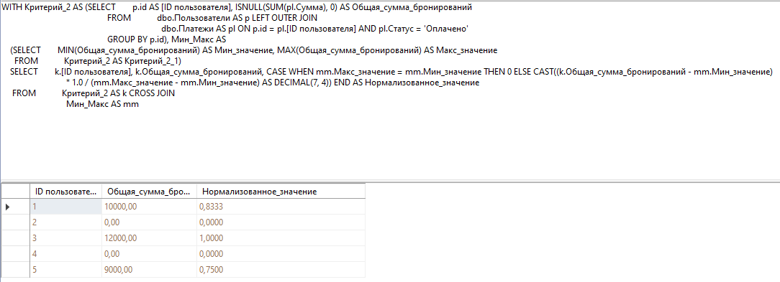
Рисунок 3.1.4 – Запрос общая сумма всех бронирований пользователя
Запрос суммирует все оплаченные бронирования для каждого пользователя и нормализует результат. Этот показатель отражает финансовую активность и платёжеспособность клиента: чем больше общая сумма, тем выше его ценность для сервиса.
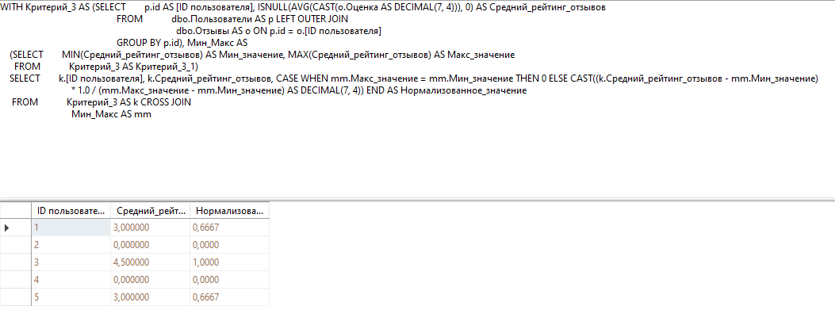
Рисунок 3.1.5 – Запрос средний рейтинг оставленных отзывов
Этот запрос вычисляет среднюю оценку, которую пользователь оставляет объектам. Даже если отзывов нет, значение подставляется как 0. Нормализация позволяет учитывать этот фактор в общей формуле наравне с другими критериями. Высокий рейтинг повышает итоговую оценку.
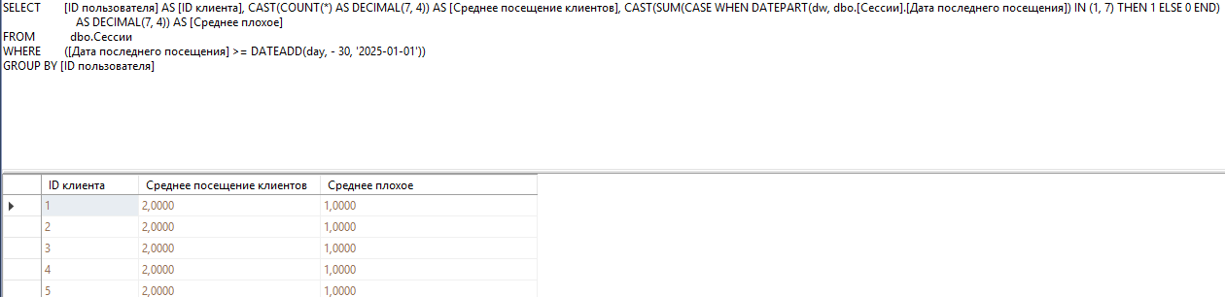
Рисунок 3.1.6 – Запрос частота совершённых сессий
Запрос подсчитывает количество сессий пользователя за последние 30 дней, а также выделяет посещения в выходные дни. Таким образом, оценивается активность клиента и его вовлечённость. Высокое количество сессий является положительным фактором, увеличивающим итоговый рейтинг.
Финальный запрос объединяет все частные показатели и вычисляет интегральный коэффициент для каждого пользователя. Результат сортируется по убыванию:
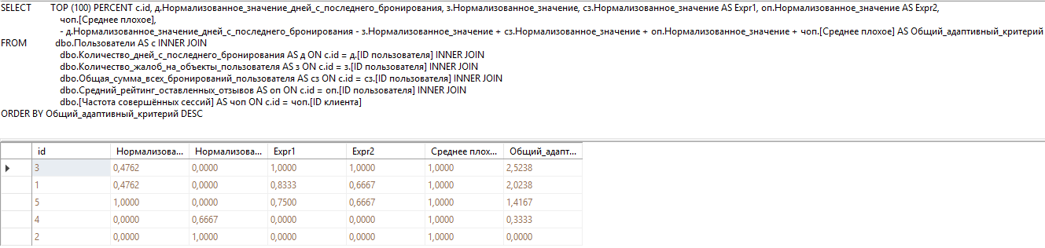
Рисунок 3.1.7 – Общий аддитивный критерий
В этой формуле показатели с отрицательным влиянием (дни с последнего бронирования, количество жалоб) вычитаются, а положительные (сумма бронирований, рейтинг, частота сессий) прибавляются. Таким образом, формируется единый интегральный коэффициент, который позволяет ранжировать клиентов.
В результате была создана база данных, определены таблицы и связи между ними, реализованы SQL-запросы для вычисления частных критериев и итогового аддитивного показателя. Каждый запрос снабжён нормализацией значений, что обеспечивает корректность итогового расчёта. Результаты выполнения совпали с математической моделью из раздела 2.2, что подтверждает правильность проектирования. Построенная база данных может использоваться как основа рекомендательного модуля и обеспечивает хранение, обработку и аналитическую обработку данных пользователей.

3.2. Реализация приложения
Процесс реализации приложения включает интеграцию базы данных с прикладным уровнем, организацию структуры программного кода и создание автоматизированных функций, обеспечивающих работу рекомендательного модуля.
Связь файла базы данных и приложения осуществляется через конфигурационный файл среды разработки Laravel — .env. В этом файле указываются параметры соединения: тип используемой СУБД (в данном случае MySQL), имя базы данных, логин и пароль для подключения, а также хост. Пример настройки выглядит следующим образом:
DB_CONNECTION=mysql
DB_HOST=mysql
DB_PORT=3306
DB_DATABASE=homestead
DB_USERNAME=root
DB_PASSWORD=root
После настройки соединения ORM-фреймворк Eloquent обеспечивает удобный доступ к данным: таблицы базы данных представляются в виде моделей, которые можно использовать для работы с записями через объектно-ориентированный синтаксис. Это упрощает взаимодействие с БД и делает код более наглядным.
Принцип написания программного кода в Laravel основывается на архитектурном паттерне MVC (Model–View–Controller). Структура приложения включает три уровня:
- Model (Модель) отвечает за работу с базой данных, определяет связи между таблицами и правила обработки данных;
- View (Представление) реализует отображение данных для конечного пользователя;
- Controller (Контроллер) управляет логикой обработки запросов и связывает модель с представлением.
При написании кода важно соблюдать правила структурирования программы. Логика должна быть разделена на отдельные модули и методы, чтобы код был читаемым и расширяемым. Переменные и функции должны иметь осмысленные названия, отражающие их назначение. Например, переменная $userRating сразу указывает на то, что она хранит значение рейтинга пользователя. Кроме того, каждая функция и сложный участок кода снабжаются комментариями, объясняющими их работу. Это облегчает командную разработку и поддержку проекта.
Ниже представлен фрагмент кода автоматизированной функции, которая обращается к базе данных для получения рассчитанного аддитивного критерия пользователя:
protected function calculateCriteria(User $user): array
{
$lastPast = $user->bookings()
->where('check_out_date', '<=', now())
->orderByDesc('check_out_date')
->first();
if ($lastPast) {
$daysSinceLastBooking = (int) Carbon::parse($lastPast->check_out_date)->diffInDays(now());
} else {
$daysSinceLastBooking = 0;
}

// Сумма всех успешных платежей — возвращаем реальное число (0 если нет)
$totalPayments = (float) $user->payments()->whereIn('status', ['Оплачено', 'Оплачен', 'success', 'paid'])->sum('amount');

// Средний рейтинг отзывов — возвращаем 0 если отзывов нет
$avgReviewRating = $user->reviews()->count() ? round((float)$user->reviews()->avg('rating'), 2) : 0.0;

// Жалобы на объявления пользователя
$userListingIds = $user->listings()->pluck('id')->toArray();
$complaintsCount = count($userListingIds) ? \App\Models\Report::whereIn('listing_id', $userListingIds)->count() : 0;

// Сессии — количество сессий за 30 дней
$sessionsCount = method_exists($user, 'sessions') ? $user->sessions()->where('last_activity', '>=', now()->subDays(30))->count() : 0;

return [
'daysSinceLastBooking' => $daysSinceLastBooking,
'totalPayments' => $totalPayments,
'avgReviewRating' => $avgReviewRating,
'complaintsCount' => $complaintsCount,
'sessionsCount' => $sessionsCount,
];
}

protected function computeAdditiveScore(array $c): float
{
$max = [
'daysSinceLastBooking' => 365, // если прошло много дней, показатель хуже
'totalPayments' => 100000.0,
'avgReviewRating' => 5.0,
'complaintsCount' => 50.0,
'sessionsCount' => 100.0,
];

$w = [
'daysSinceLastBooking' => 0.7,
'totalPayments' => 0.9,
'avgReviewRating' => 0.4,
'complaintsCount' => -0.6,
'sessionsCount' => 0.7,
];

$all = User::all();
$values = [
'daysSinceLastBooking' => [],
'totalPayments' => [],
'avgReviewRating' => [],
'complaintsCount' => [],
'sessionsCount' => [],
];

foreach ($all as $u) {
$crit = $this->calculateCriteria($u);
foreach ($values as $k => $_) {
$values[$k][] = isset($crit[$k]) && $crit[$k] !== null ? $crit[$k] : 0;
}
}

$mins = [];
$maxs = [];
foreach ($values as $k => $arr) {
$mins[$k] = count($arr) ? min($arr) : 0;
$maxs[$k] = count($arr) ? max($arr) : 0;
}

$norm = function($key, $val) use ($mins, $maxs) {
$mmMin = $mins[$key];
$mmMax = $maxs[$key];
if ($mmMax == $mmMin) return 0.0;
return (float) (($val - $mmMin) / ($mmMax - $mmMin));
};

$normalized = [
'daysSinceLastBooking' => $norm('daysSinceLastBooking', $c['daysSinceLastBooking'] ?? 0),
'totalPayments' => $norm('totalPayments', $c['totalPayments'] ?? 0),
'avgReviewRating' => $norm('avgReviewRating', $c['avgReviewRating'] ?? 0),
'complaintsCount' => $norm('complaintsCount', $c['complaintsCount'] ?? 0),
'sessionsCount' => $norm('sessionsCount', $c['sessionsCount'] ?? 0),
];

$rawByUser = [];
foreach ($all as $u) {
$uc = $this->calculateCriteria($u);
$un = [
'daysSinceLastBooking' => $norm('daysSinceLastBooking', $uc['daysSinceLastBooking'] ?? 0),
'totalPayments' => $norm('totalPayments', $uc['totalPayments'] ?? 0),
'avgReviewRating' => $norm('avgReviewRating', $uc['avgReviewRating'] ?? 0),
'complaintsCount' => $norm('complaintsCount', $uc['complaintsCount'] ?? 0),
'sessionsCount' => $norm('sessionsCount', $uc['sessionsCount'] ?? 0),
];
$raw = 0.0;
foreach ($w as $key => $weight) {
$val = $un[$key] ?? 0;
$raw += $weight * $val;
}
$rawByUser[$u->id] = $raw;
}

$minRaw = count($rawByUser) ? min($rawByUser) : 0;
$maxRaw = count($rawByUser) ? max($rawByUser) : 0;

$rawForUser = 0.0;
foreach ($w as $key => $weight) {
$rawForUser += $weight * ($normalized[$key] ?? 0);
}

if ($maxRaw == $minRaw) {
$score = 0.0;
} else {
$score = ($rawForUser - $minRaw) / ($maxRaw - $minRaw);
$score = max(0.0, min(1.0, round($score, 4)));
}

\Log::info('Additive score debug', [
'criteria' => $c,
'mins' => $mins,
'maxs' => $maxs,
'normalized' => $normalized,
'weights' => $w,
'rawForUser' => $rawForUser,
'minRaw' => $minRaw,
'maxRaw' => $maxRaw,
'score' => $score,
]);

return $score;
}
Функция выполняет запрос к нескольким связанным таблицам и вычисляет интегральный показатель пользователя. В случае отсутствия данных возвращается значение 0. Такой метод позволяет в реальном времени формировать рейтинг клиентов и использовать его для персонализации рекомендаций.
В результате реализации приложения обеспечивается связь с базой данных, структурированная организация программного кода и автоматизация расчётов по выбранному математическому методу. Созданные функции позволяют интегрировать математическую модель в реальный программный продукт и формировать персонализированные рекомендации для пользователей.
Реализация приложения в среде Laravel показала эффективность применения архитектуры MVC, обеспечившей структурированность и читаемость кода. База данных MySQL успешно интегрирована в приложение через систему конфигурации и ORM Eloquent. Разработанная автоматизированная функция позволила внедрить математическую модель в программную логику, что делает возможным использование аддитивного критерия при формировании персональных рекомендаций в системе аренды недвижимости.

Заключение
В результате курсового проектирования разработан модуль рекомендательной системы для приложения краткосрочной аренды недвижимости, основанный на анализе пользовательской активности и применении метода аддитивного критерия. Реализация проекта позволила объединить аналитическую, математическую и программную части в единый комплекс, обеспечивающий формирование персонализированных предложений для пользователей.
В процессе выполнения работы проведён анализ предметной области и существующих аналогов. Определено, что большинство существующих платформ по аренде жилья имеют ограниченные возможности персонализации и не учитывают динамику поведения клиентов. Это послужило основанием для создания собственной интеллектуальной системы, ориентированной на формирование индивидуальных рекомендаций в реальном времени.
Выбор инструментальных средств обеспечил надёжность и гибкость разработки. В качестве системы управления базами данных применён MySQL, отличающийся высокой производительностью и возможностью реализации сложных аналитических запросов. В качестве среды разработки использован Laravel, предоставляющий архитектуру MVC и интегрированные механизмы работы с базой данных через ORM Eloquent. Такой выбор технологий позволил достичь высокой структурированности кода, безопасности данных и удобства сопровождения проекта.
На этапе проектирования разработана инфологическая и даталогическая модели базы данных, включающие сущности: пользователи, объявления, бронирования, отзывы, платежи, жалобы и сессии. Модели обеспечили логическую целостность данных и оптимальные связи между таблицами.
В качестве математического аппарата использован метод аддитивного критерия, позволяющий объединять разнородные показатели — активность, платёжеспособность, вовлечённость и качество взаимодействия — в единую интегральную оценку. Для расчёта были выбраны пять критериев, значения которых нормировались на интервал [0;1]. Итоговый рейтинг формировался как сумма нормализованных значений с учётом знаков влияния. Модель продемонстрировала эффективность при определении приоритетных пользователей и персонализации предлагаемых им объектов.
База данных была реализована в среде MySQL. Созданы все таблицы, определены связи, разработаны SQL-запросы для нормализации значений и вычисления интегрального показателя. Результаты вычислений совпали с расчётами, выполненными в разделе математической модели, что подтвердило корректность алгоритма и надёжность структуры базы данных.
Программная часть проекта реализована на платформе Laravel. Настроено подключение к базе данных, создана архитектура приложения на основе паттерна MVC, реализована функция автоматического расчёта интегрального показателя пользователей. Приложение обеспечивает удобное взаимодействие с базой данных и автоматизацию процесса формирования персональных рекомендаций.
Разработанный проект обладает рядом преимуществ: логичной архитектурой, прозрачным математическим аппаратом, интеграцией аналитических расчётов с программной частью и возможностью масштабирования. К числу недостатков можно отнести недостаточную оптимизацию производительности при работе с большими объёмами данных и отсутствие поддержки кроссплатформенности.
В дальнейшем планируется развитие системы: добавление обучаемого модуля машинного обучения для динамического изменения весов критериев, интеграция с внешними API и реализация механизма обратной связи для повышения точности рекомендаций.

Список литературы:
- Белов, А. С. Архитектура современных программных систем / А. С. Белов, М. В. Кузнецов. – М.: Техносфера, 2024. – 320 с.
- Волков, Д. И. Методы тестирования программного обеспечения / Д. И. Волков, Е. Н. Смирнова, Т. А. Петрова. – СПб.: Питер, 2023. – 288 с.
- Гаврилов, Р. К. Жизненный цикл программного продукта: от идеи до поддержки / Р. К. Гаврилов. – М.: ДМК Пресс, 2025. – 216 с.
- ГОСТ Р 7.0.100–2023. Библиографическая запись. Общие требования и правила составления. – Введ. 2024-01-01. – М.: Стандартинформ, 2023. – 48 с.
- Данилова, Л. М. Инженерия требований к программному обеспечению / Л. М. Данилова [и др.]. – 2-е изд., перераб. – Казань: Изд-во КФУ, 2024. – 192 с.
- Ершов, Н. К. Управление IT-проектами: Agile и Scrum на практике / Н. К. Ершов. – М.: Бином, 2023. – 256 с.
- Зайцев, П. А. Безопасность веб-приложений: уязвимости и защита / П. А. Зайцев [и др.]. – М.: Горячая линия-Телеком, 2024. – 176 с.
- Иванова, С. В. Искусственный интеллект в разработке ПО / С. В. Иванова, А. Р. Миронов. – Екатеринбург: УрФУ, 2025. – 144 с.
- Ковалёв, М. Ю. DevOps: практика непрерывной интеграции / М. Ю. Ковалёв. – М.: Эксмо, 2023. – 304 с.
- Кузнецов, Н. Л. Теория принятия решений в инженерных системах / Н. Л. Кузнецов // Информационные технологии. – 2024. – № 7. – С. 45–52.
- Ларионов, А. Г. Отладка и профилирование приложений / А. Г. Ларионов, И. О. Соколов, Д. В. Фролов // Программирование. – 2023. – № 12. – С. 22–30.
- Макаров, В. И. Облачные технологии в современной разработке / В. И. Макаров [и др.] // Вестник МГТУ им. Н. Э. Баумана. Сер. Приборостроение. – 2025. – № 2. – С. 67–75.
- Международная конференция по программной инженерии: тез. докл. (Москва, 10–12 апр. 2024 г.). – М.: ИПУ РАН, 2024. – 210 с.
- Миронова, Е. А. Документирование программных проектов / Е. А. Миронова. – Новосибирск: Наука, 2023. – 168 с.
- Новиков, С. П. Верификация и валидация программного обеспечения / С. П. Новиков, Л. В. Титова. – М.: Форум, 2024. – 200 с.
- Осипов, Г. В. Нейросетевые технологии в анализе данных / Г. В. Осипов [и др.]. – М.: Лаборатория знаний, 2025. – 280 с.
- Петров, А. В. Разработка кроссплатформенных приложений / А. В. Петров // Компьютерные науки и информационные технологии. – 2023. – № 9. – С. 112–120.
- Сидоров, К. А. Методологии гибкой разработки: от XP до SAFe / К. А. Сидоров. – М.: ДМК Пресс, 2024. – 240 с.
- Толковый словарь терминов программной инженерии: в 2 т. / под ред. В. Н. Кузнецова. – М.: Академия, 2023. – Т. 1. – 312 с.
- Ушаков, Д. М. Электронные ресурсы в научной работе [Электронный ресурс] / Д. М. Ушаков. – М.: ИНФРА-М, 2024. – Режим доступа: https://www.elibrary.ru/item.asp?id=51234567 (дата обращения: 18.10.2025).
- Фёдоров, И. Л. Инструменты автоматизации тестирования / И. Л. Фёдоров [и др.] // Программные продукты и системы. – 2025. – № 1. – С. 34–41.
- Яковлев, Р. С. Этические аспекты разработки ИИ-систем / Р. С. Яковлев, А. А. Борисов // Вопросы философии информатики. – 2024. – № 5. – С. 88–96.

ПРИЛОЖЕНИЕ 1
AdminController.php
<?php

namespace App\Http\Controllers;

use App\Models\Booking;
use App\Models\Listing;
use App\Models\Payment;
use App\Models\User;
use Illuminate\Http\Request;
use Illuminate\Support\Facades\Auth;
use Illuminate\Support\Facades\Log;
use App\Models\Report;
use App\Models\Review;

class AdminController extends Controller
{
public function __construct()
{
// Убираем middleware для проверки, вместо этого будем проверять роль в каждом методе
}

public function index()
{
if (Auth::user()->role !== 'admin') {
return redirect()->route('welcome')->with('error', 'У вас нет доступа к админ-панели.');
}

$totalUsers = User::count();
$totalListings = Listing::count();
$totalBookings = Booking::count();
$totalPayments = Payment::sum('amount');

return view('admin.admin', compact('totalUsers', 'totalListings', 'totalBookings', 'totalPayments'));
}

public function listings()
{
try {
if (!Auth::check() || Auth::user()->role !== 'admin') {
return redirect()->route('admin.dashboard')->with('error', 'Нет доступа!');
}

$listings = Listing::all();

return view('admin.listings', compact('listings'));
} catch (\Exception $e) {
\Log::error('Ошибка загрузки объявлений: ' . $e->getMessage());
return redirect()->route('admin.dashboard')->with('error', 'Ошибка загрузки объявлений!');
}
}

public function updateListing(Request $request, Listing $listing)
{
// Проверяем роль пользователя
if (Auth::user()->role !== 'admin') {
return response()->json(['error' => 'У вас нет доступа.'], 403);
}

// Валидируем данные
$request->validate([
'title' => 'required|string|max:255',
'description' => 'required|string',
'price' => 'required|numeric|min:0',
]);

// Обновляем объявление
$listing->update([
'title' => $request->title,
'description' => $request->description,
'price' => $request->price,
]);

return response()->json(['success' => 'Объявление обновлено.']);
}

public function deleteListing(Listing $listing)
{
if (Auth::user()->role !== 'admin') {
return response()->json(['error' => 'У вас нет доступа.'], 403);
}

$listing->delete();

return response()->json(['success' => 'Объявление удалено.']);
}

public function bookings()
{
$bookings = Booking::with('user', 'listing')->get();

return view('admin.bookings', compact('bookings'));
}

public function updateBooking(Request $request, $id)
{

if (Auth::user()->role !== 'admin') {
return response()->json(['error' => 'Нет доступа'], 403);
}

$booking = Booking::findOrFail($id);

$request->validate([
'check_in_date' => 'required|date',
'check_out_date' => 'required|date|after:check_in_date',
'status' => 'required|in:Ожидание,Оплачено,Отменено',
]);

$booking->update([
'check_in_date' => $request->check_in_date,
'check_out_date' => $request->check_out_date,
'status' => $request->status,
]);

return response()->json(['success' => 'Бронирование обновлено.']);
}

public function deleteBooking($id)
{
if (Auth::user()->role !== 'admin') {
return response()->json(['error' => 'Нет доступа'], 403);
}

$booking = Booking::findOrFail($id);
$booking->delete();

return response()->json(['success' => 'Бронирование удалено.']);
}

public function payments()
{
try {
if (!Auth::check() || Auth::user()->role !== 'admin') {
return redirect()->route('admin.dashboard')->with('error', 'Нет доступа!');
}

$payments = Payment::all();

\Log::info('Платежи загружены: ', ['count' => $payments->count()]);

return view('admin.payments', compact('payments'));

} catch (\Exception $e) {
\Log::error('Ошибка загрузки платежей: ' . $e->getMessage());
return redirect()->route('admin.dashboard')->with('error', 'Ошибка загрузки платежей!');
}
}

public function updatePayment(Request $request, $id)
{
if (Auth::user()->role !== 'admin') {
return response()->json(['error' => 'Нет доступа'], 403);
}

$payment = Payment::findOrFail($id);

// Валидация статуса
$request->validate([
'status' => 'required|in:Ожидание,Оплачено,Отменено',
]);

// Обновление
$payment->update([
'status' => $request->status,
]);

return response()->json(['success' => 'Статус платежа обновлён.']);
}

public function deletePayment($id)
{
$payment = Payment::findOrFail($id);
$payment->delete();

return response()->json(['success' => 'Платёж удалён!']);
}

public function users()
{
if (!Auth::check() || Auth::user()->role !== 'admin') {
return redirect()->route('admin.dashboard')->with('error', 'Нет доступа!');
}

$users = User::all();
Log::info('Пользователи загружены', ['count' => $users->count()]);

return view('admin.users', compact('users'));
}

public function updateUser(Request $request, User $user)
{
if (Auth::user()->role !== 'admin') {
return response()->json(['error' => 'Нет доступа'], 403);
}

Log::info('Запрос на обновление пользователя:', $request->all());

$request->validate([
'name' => 'required|string|max:255',
'email' => 'required|email|unique:users,email,' . $user->id,
'role' => 'required|in:tenant,landlord,admin',
]);

try {
$user->update([
'name' => $request->name,
'email' => $request->email,
'role' => $request->role,
]);

Log::info('Пользователь обновлён', $user->toArray());

return response()->json(['success' => 'Пользователь обновлен']);
} catch (\Exception $e) {
Log::error('Ошибка обновления пользователя: ' . $e->getMessage());
return response()->json(['error' => 'Ошибка обновления'], 500);
}
}

public function deleteUser(User $user)
{
if (Auth::user()->role !== 'admin') {
return response()->json(['error' => 'Нет доступа'], 403);
}

try {
$user->delete();
Log::info('Пользователь удалён', ['id' => $user->id]);

return response()->json(['success' => 'Пользователь удален']);
} catch (\Exception $e) {
Log::error('Ошибка удаления пользователя: ' . $e->getMessage());
return response()->json(['error' => 'Ошибка удаления'], 500);
}
}
public function reports()
{
$reports = Report::with('listing')->paginate(15);
return view('admin.reports', compact('reports'));
}

// Метод для закрытия репорта
public function closeReport($reportId)
{
// Находим репорт и удаляем
$report = Report::findOrFail($reportId);
$report->delete(); // Удаляем репорт (или меняем статус на "закрыт")

// Возвращаем сообщение в формате JSON
return response()->json(['message' => 'Репорт закрыт.']);
}

// Метод для удаления репорта и объявления
public function deleteReport($reportId)
{
// Находим репорт
$report = Report::findOrFail($reportId);

// Удаляем сам репорт
$report->delete();

// Находим и удаляем связанное объявление
if ($report->listing) {
$report->listing->delete();
}

// Возвращаем сообщение в формате JSON
return response()->json(['message' => 'Репорт и объявление удалены.']);
}

public function reviews()
{
$reviews = Review::with(['user', 'listing'])->paginate(15); // Получаем отзывы с информацией о пользователе и объявлении
return view('admin.reviews', compact('reviews'));
}

// Метод для удаления отзыва
public function deleteReview($reviewId)
{
$review = Review::findOrFail($reviewId);
$review->delete();

// Возвращаем админа на страницу с отзывами
return response()->json(['success' => 'Отзыв удален.']);
}

}

AdminStatsController.php
<?php

namespace App\Http\Controllers;

use App\Models\Booking;
use App\Models\Listing;
use App\Models\Payment;
use App\Models\User;
use Illuminate\Http\Request;
use Illuminate\Support\Facades\Auth;
use Illuminate\Support\Facades\Log;

class AdminStatsController extends Controller
{
public function __construct()
{
// Убираем middleware для проверки, вместо этого будем проверять роль в каждом методе
}

public function index()
{
if (Auth::user()->role !== 'admin') {
return redirect()->route('welcome')->with('error', 'У вас нет доступа к админ-панели.');
}

// Получаем данные для статистики
$totalUsers = User::count();
$totalListings = Listing::count();
$totalBookings = Booking::count();
$totalRevenue = Payment::sum('amount');

// Получаем данные для графиков
$bookingsPerMonth = Booking::selectRaw('MONTH(created_at) as month, COUNT(*) as count')
->groupBy('month')
->orderBy('month')
->pluck('count', 'month');

$revenuePerMonth = Payment::selectRaw('MONTH(created_at) as month, SUM(amount) as sum')
->groupBy('month')
->orderBy('month')
->pluck('sum', 'month');

// Топ-10 объявлений по бронированиям
$topListings = Listing::withCount('bookings')
->orderByDesc('bookings_count')
->limit(10)
->get();

// Топ-10 пользователей по платежам
$topUsers = User::selectRaw('users.*, COALESCE((SELECT SUM(payments.amount) FROM payments WHERE payments.user_id = users.id), 0) as payments_sum_amount')
->orderByDesc('payments_sum_amount')
->limit(10)
->get();

return view('admin.stats', compact(
'totalUsers', 'totalListings', 'totalBookings', 'totalRevenue',
'bookingsPerMonth', 'revenuePerMonth', 'topListings', 'topUsers'
));
}
}

AuthController.php
<?php

namespace App\Http\Controllers;

use Illuminate\Http\Request;
use Illuminate\Support\Facades\Auth;
use App\Models\User;
use Illuminate\Support\Facades\Log;

class AuthController extends Controller
{
/**
* Показать страницу входа
*/
public function showLoginForm()
{
return view('auth.login');
}

/**
* Обработать вход в систему
*/
public function login(Request $request)
{
// Валидация данных формы
$request->validate([
'email' => 'required|email',
'password' => 'required',
]);

// Попытка входа
if (Auth::attempt(['email' => $request->email, 'password' => $request->password])) {
// Успешный вход
return redirect()->intended('/profile'); // Перенаправление на страницу, на которую пользователь хотел попасть
}

// Неверные данные
return back()->withErrors([
'email' => 'Неверные данные для входа.',
]);
}

/**
* Выход из системы
*/
public function logout()
{
// Выполнение выхода
Auth::logout();

// Очистка сессии
session()->flush();

// Перенаправление на страницу после выхода
return redirect()->route('login');
}

public function showForgotPasswordForm()
{
return view('auth.forgot-password');
}

public function resetPassword(Request $request)
{
// Валидация
$request->validate([
'email' => 'required|email',
'secret_word' => 'required|string',
'password' => 'required|min:8|confirmed', // Для пароля подтверждения
]);

// Логируем данные запроса
Log::info('Попытка сброса пароля:', [
'email' => $request->email,
'secret_word' => $request->secret_word, // Логируем кодовое слово
]);

// Поиск пользователя
$user = User::where('email', $request->email)->first();

// Логирование: пользователь найден
if ($user) {
Log::info('Пользователь найден для сброса пароля:', [
'user_id' => $user->id,
'email' => $user->email,
]);
} else {
Log::warning('Пользователь не найден для сброса пароля:', [
'email' => $request->email,
]);
}

// Проверка кодового слова
if ($user && $user->secret_word === $request->secret_word) {
// Логирование: совпадение кодового слова
Log::info('Кодовое слово совпало. Обновляем пароль для пользователя:', [
'user_id' => $user->id,
]);

// Обновляем пароль
$user->password = bcrypt($request->password);
$user->save();

// Логирование успешного обновления пароля
Log::info('Пароль обновлен для пользователя:', [
'user_id' => $user->id,
]);

// Уведомляем пользователя об успешном изменении пароля
return redirect()->route('login')->with('status', 'Пароль успешно изменен.');
}

// Логирование: кодовое слово не совпало
Log::warning('Неверное кодовое слово для сброса пароля:', [
'email' => $request->email,
]);

// Ошибка, если кодовое слово не совпадает
return back()->withErrors([
'secret_word' => 'Неверное кодовое слово.',
]);
}

public function register(Request $request)
{
// Валидация данных формы
$request->validate([
'name' => 'required|string|max:255',
'email' => 'required|email|unique:users,email',
'password' => 'required|min:8|confirmed',
'secret_word' => 'required|string|min:3', // Проверяем кодовое слово
]);

// Логирование данных запроса
Log::info('Регистрация пользователя:', [
'name' => $request->name,
'email' => $request->email,
'secret_word' => $request->secret_word, // Логируем кодовое слово
]);

// Создание нового пользователя
$user = User::create([
'name' => $request->name,
'email' => $request->email,
'password' => bcrypt($request->password),
'role' => $request->role,
'secret_word' => $request->secret_word, // Записываем кодовое слово
]);

// Логирование успешной регистрации
Log::info('Пользователь зарегистрирован:', [
'user_id' => $user->id,
'email' => $user->email,
]);

// Автоматический вход после регистрации
Auth::login($user);

// Перенаправление на страницу профиля
return redirect()->route('profile');
}

}

BookingController.php
<?php

namespace App\Http\Controllers;

use App\Models\Booking;
use App\Models\Listing;
use Illuminate\Http\Request;
use Illuminate\Support\Facades\Auth;
use Illuminate\Support\Facades\Log; // Подключаем фасад для логирования
use Illuminate\Support\Facades\Storage;
use Carbon\Carbon;

class BookingController extends Controller
{
/**
* Показать все бронирования.
*/
public function index()
{
$bookings = Booking::with('user', 'listing')->get();
return view('bookings.index', compact('bookings'));
}

/**
* Показать форму для создания бронирования.
*/
public function create()
{
$listings = Listing::all();
return view('bookings.create', compact('listings'));
}

/**
* Сохранить новое бронирование.
*/
public function store(Request $request)
{
// Логируем все входящие данные запроса
Log::info('Получены данные для бронирования:', [
'listing_id' => $request->input('listing_id'),
'check_in_date' => $request->input('check_in_date'),
'check_out_date' => $request->input('check_out_date'),
'guests' => $request->input('guests') // Логируем количество гостей
]);

// Валидация данных
$request->validate([
'listing_id' => 'required|exists:listings,id',
'check_in_date' => 'required|date|after_or_equal:today', // Проверка, что дата заезда не в прошлом
'check_out_date' => 'required|date|after:check_in_date',
'guests' => 'required|integer|min:1|max:' . $request->input('guests'), // Логируем максимальное количество гостей
]);

$listing = Listing::findOrFail($request->input('listing_id'));

// Логируем информацию о найденном объекте
Log::info('Информация о найденном жилье:', [
'listing_title' => $listing->title,
'max_guests' => $listing->guests
]);

// Проверка на пересечение бронирований
$existingBooking = Booking::where('listing_id', $listing->id)
->where(function ($query) use ($request) {
$query->whereBetween('check_in_date', [$request->input('check_in_date'), $request->input('check_out_date')])
->orWhereBetween('check_out_date', [$request->input('check_in_date'), $request->input('check_out_date')]);
})
->exists();

if ($existingBooking) {
return redirect()->route('bookings.create')->with('error', 'На выбранные даты уже есть бронирование.');
}

// Логируем информацию перед созданием бронирования
Log::info('Данные для создания бронирования:', [
'user_id' => Auth::id(),
'listing_id' => $listing->id,
'check_in_date' => $request->input('check_in_date'),
'check_out_date' => $request->input('check_out_date'),
'guests' => $request->input('guests') // Логируем количество гостей перед сохранением
]);

// Создаем бронирование с количеством гостей
// Ваш код для сохранения бронирования
$booking = Booking::create([
'user_id' => Auth::id(),
'listing_id' => $listing->id,
'check_in_date' => $request->input('check_in_date'),
'check_out_date' => $request->input('check_out_date'),
'guests' => $request->input('guests'),
'status' => 'pending',
'expires_at' => Carbon::now()->addMinutes(15),
]);

// Логируем успешное создание бронирования
Log::info('Бронирование успешно создано:', [
'booking_id' => $booking->id,
'guests' => $booking->guests // Логируем количество гостей после создания бронирования
]);

// Обновляем рекомендации для пользователя
$recommendationService = app(\App\Services\RecommendationService::class);
$recommendationService->generateForUser(Auth::user());

// Возвращаем данные о бронировании
return redirect()->route('bookings.index')->with('success', 'Бронирование создано! Оплатите его в течение 15 минут.')->with('booking', $booking);
}

/**
* Подтверждение оплаты бронирования.
*/
public function confirmPayment($id)
{
$booking = Booking::findOrFail($id);

// Проверяем, не истекло ли бронирование
if ($booking->expires_at < Carbon::now()) {
return redirect()->route('bookings.index')->with('error', 'Время на оплату истекло, бронирование отменено.');
}

// Подтверждаем оплату
$booking->update(['status' => 'confirmed']);

return redirect()->route('bookings.index')->with('success', 'Оплата подтверждена! Бронирование успешно.');
}

/**
* Загрузка чека об оплате.
*/
public function uploadReceipt(Request $request, $id)
{
$request->validate([
'receipt' => 'required|image|mimes:jpeg,png,jpg,gif,svg|max:2048',
]);

$booking = Booking::findOrFail($id);

// Удаляем старый чек, если он есть
if ($booking->receipt) {
Storage::disk('public')->delete($booking->receipt);
}

// Сохраняем новый чек
$receiptPath = $request->file('receipt')->store('receipts', 'public');

// Обновляем статус на "confirmed" и сохраняем чек
$booking->update([
'status' => 'confirmed',
'receipt' => $receiptPath,
]);

return response()->json(['success' => true, 'message' => 'Чек успешно загружен! Оплата подтверждена.']);
}

/**
* Удалить бронирование.
*/
public function destroy(Booking $booking)
{
$booking->delete();
return redirect()->route('bookings.index');
}
}

ChatController.php
<?php

namespace App\Http\Controllers;

use Illuminate\Http\Request;
use App\Models\Message;
use App\Models\Booking;
use Illuminate\Support\Facades\Auth;
use App\Models\User;
use Illuminate\Support\Facades\Log;

class ChatController extends Controller
{
// 📥 Отображение списка всех чатов пользователя
public function userChats()
{
$userId = Auth::id();

// Получаем все бронирования, где пользователь участвовал как арендатор или арендодатель
$bookings = Booking::where('user_id', $userId)
->orWhere('landlord_id', $userId)
->with('listing')
->get();

return view('chat.chat', compact('bookings'));
}

// 💬 Отображение чата для конкретного бронирования
public function index($id = null)
{
$userId = Auth::id();

// Получаем все чаты, где пользователь является арендатором или арендодателем
$bookings = Booking::where('user_id', $userId)
->orWhere('landlord_id', $userId)
->with('listing')
->get();

// Активный чат и сообщения по умолчанию
$activeChat = null;
$messages = collect();
$landlord = null;
$companion = null;

// Если выбран конкретный чат
if ($id) {
$activeChat = Booking::with('listing', 'user')->findOrFail($id);

// Проверяем права доступа
if ($userId !== $activeChat->user_id && $userId !== $activeChat->landlord_id) {
abort(403, 'У вас нет доступа к этому чату.');
}

$messages = Message::where('booking_id', $id)->orderBy('created_at', 'asc')->get();
$landlord = $activeChat->landlord_id ? User::find($activeChat->landlord_id) : null;

// Определяем собеседника
if ($userId == $activeChat->user_id) {
$companion = User::find($activeChat->landlord_id); // Арендодатель
} else {
$companion = User::find($activeChat->user_id); // Арендатор
}
}

// Передача всех необходимых данных в шаблон
return view('chat.chat', compact('bookings', 'activeChat', 'messages', 'landlord', 'companion'));
}

// 📤 Отправка сообщения
public function sendMessage(Request $request, $id)
{
$request->validate([
'message' => 'required|string|max:1000',
]);

$booking = Booking::findOrFail($id);

// Определяем получателя: арендатор или арендодатель
$receiverId = (Auth::id() === $booking->user_id) ? $booking->landlord_id : $booking->user_id;

$message = Message::create([
'booking_id' => $booking->id,
'sender_id' => Auth::id(),
'receiver_id' => $receiverId,
'listing_id' => $booking->listing_id,
'message' => $request->message,
'is_read' => false,
]);

Log::info('Сохраненное сообщение:', $message->toArray());

return response()->json(['success' => true, 'message' => $message]);
}
}

FavoriteController.php
<?php

namespace App\Http\Controllers;

use Illuminate\Http\Request;
use App\Models\Listing;
use Illuminate\Support\Facades\Auth;

class FavoriteController extends Controller
{
// ✅ Добавить или удалить объявление из избранного
public function toggleFavorite($id)
{
if (!Auth::check()) {
return response()->json(['redirect' => route('login')], 401); // 🔄 Редирект, если неавторизован
}

$listing = Listing::findOrFail($id);
$user = Auth::user();

if ($user->favorites()->where('listing_id', $id)->exists()) {
$user->favorites()->detach($id);
return response()->json(['status' => 'removed']);
} else {
$user->favorites()->attach($id);
return response()->json(['status' => 'added']);
}
}

public function getFavorites()
{
if (!Auth::check()) {
return response()->json(['error' => 'Unauthorized'], 401);
}

$favorites = Auth::user()->favorites()->with('user')->get();

return response()->json($favorites);
}
}

ListingController.php
<?php

namespace App\Http\Controllers;

use App\Models\Listing;
use App\Models\Review;
use App\Models\Booking;
use Illuminate\Http\Request;
use Illuminate\Support\Facades\Storage;
use Carbon\Carbon;
use Illuminate\Pagination\LengthAwarePaginator;
use Illuminate\Support\Collection;

class ListingController extends Controller
{

// Показываем все объявления с фильтрацией
public function index(Request $request)
{
$query = Listing::withCount('reviews')->withAvg('reviews', 'rating');

if ($request->filled('city')) {
$query->where('location', 'LIKE', '%' . $request->city . '%');
}

if ($request->filled('people')) {
$query->where('guests', '>=', $request->input('people'));
}

if ($request->filled('max_price')) {
$query->where('price', '<=', $request->input('max_price'));
}
// Обрабатываем сортировку
if ($request->filled('sort')) {
switch ($request->sort) {
case 'by_rating':
$query->orderByDesc('reviews_avg_rating'); // Сортировка по рейтингу
break;
case 'cheaper':
$query->orderBy('price', 'asc'); // Сначала дешевле
break;
case 'more_expensive':
$query->orderBy('price', 'desc'); // Сначала дороже
break;
}
}

// Получаем все объявления без пагинации, чтобы можно было их отфильтровать
$listings = $query->get();

// Фильтрация объявлений по доступным датам
$filteredListings = $listings->filter(function ($listing) use ($request) {
$bookedDates = Booking::where('listing_id', $listing->id)
->get(['check_in_date', 'check_out_date'])
->map(function ($booking) {
$dates = [];
$start = \Carbon\Carbon::parse($booking->check_in_date);
$end = \Carbon\Carbon::parse($booking->check_out_date);

while ($start <= $end) {
$dates[] = $start->format('Y-m-d');
$start->addDay();
}
return $dates;
})
->flatten()
->toArray();

// Определяем ближайшую доступную дату
$today = now()->format('Y-m-d');
$nextAvailableDate = null;

for ($i = 0; $i < 365; $i++) {
$dateToCheck = now()->addDays($i)->format('Y-m-d');
if (!in_array($dateToCheck, $bookedDates) && $dateToCheck > $today) {
$nextAvailableDate = $dateToCheck;
break;
}
}

$listing->nextAvailableDate = $nextAvailableDate;

// Фильтрация по дате заезда и отъезда
$checkIn = $request->input('date-check-in');
$checkOut = $request->input('date-departure');

if ($checkIn && in_array($checkIn, $bookedDates)) {
return false; // Если дата заезда занята — исключаем объявление
}

if ($checkOut && in_array($checkOut, $bookedDates)) {
return false; // Если дата отъезда занята — исключаем объявление
}

return true; // Оставляем только те объявления, где выбранные даты свободны
});

// Пагинация вручную, так как отфильтрованный список уже в коллекции
$currentPage = LengthAwarePaginator::resolveCurrentPage();
$perPage = 10; // Количество объявлений на страницу
$currentPageItems = $filteredListings->slice(($currentPage - 1) * $perPage, $perPage)->all();

$paginatedListings = new LengthAwarePaginator(
$currentPageItems,
$filteredListings->count(),
$perPage,
$currentPage,
['path' => $request->url(), 'query' => $request->query()]
);

// If user authenticated, get personalized recommendations (prefer type)
$recommendations = [];
if (auth()->check()) {
$user = auth()->user();
// determine preferred type from bookings
$types = $user->bookings()->with('listing')->get()->map(fn($b) => $b->listing?->type)->filter();
$preferredType = $types->isNotEmpty() ? $types->countBy()->sortDesc()->keys()->first() : null;
$recommendationService = app(\App\Services\RecommendationService::class);
$recommendations = $recommendationService->generateForUser($user, $preferredType);
}

return view('welcome', ['listings' => $paginatedListings, 'recommendations' => $recommendations]);
}

// Отображаем конкретное объявление с отзывами и ближайшей доступной датой
public function show($id)
{
$listing = Listing::findOrFail($id);

// Previously we recorded a "view" record here. Views are removed from the
// recommendation pipeline and the views table is being dropped. We still
// update recommendations for authenticated users, but without writing a view.
if (auth()->check()) {
$user = auth()->user();
// Update recommendations for the user (no view tracking)
$recommendationService = app(\App\Services\RecommendationService::class);
$recommendationService->generateForUser($user);
}

// Получаем список всех забронированных дат для этого объявления
$bookedDates = Booking::where('listing_id', $listing->id)
->get(['check_in_date', 'check_out_date'])
->map(function ($booking) {
$dates = [];
$start = \Carbon\Carbon::parse($booking->check_in_date);
$end = \Carbon\Carbon::parse($booking->check_out_date);

// Генерация всех дат между check_in_date и check_out_date
while ($start <= $end) {
$dates[] = $start->format('Y-m-d');
$start->addDay();
}
return $dates;
})
->flatten()
->toArray();

// Определяем ближайшую свободную дату
$today = now()->format('Y-m-d');
$nextAvailableDate = null;

for ($i = 0; $i < 365; $i++) {
$dateToCheck = now()->addDays($i)->format('Y-m-d');
if (!in_array($dateToCheck, $bookedDates) && $dateToCheck > $today) {
$nextAvailableDate = $dateToCheck;
break;
}
}

return view('listings.show', compact('listing', 'bookedDates', 'nextAvailableDate'));
}
// Определение ближайшей доступной даты бронирования
private function getNearestAvailableDate($listingId)
{
$today = Carbon::today();

// Получаем все забронированные даты для объявления
$bookedDates = Booking::where('listing_id', $listingId)
->where('check_out_date', '>=', $today)
->orderBy('check_out_date')
->pluck('check_out_date');

// Если объявление вообще не забронировано, ближайшая дата — сегодня
if ($bookedDates->isEmpty()) {
return $today->toDateString();
}

// Ищем ближайшую свободную дату
foreach ($bookedDates as $date) {
$nextAvailable = Carbon::parse($date)->addDay();
if (!$bookedDates->contains($nextAvailable->toDateString())) {
return $nextAvailable->toDateString();
}
}

// Если не нашли, значит ближайшая свободная дата через 1 день после последнего бронирования
return Carbon::parse($bookedDates->last())->addDay()->toDateString();
}

// Форма для создания нового объявления
public function create(Request $request)
{
$user = auth()->user();

if (!$user->isLandlord()) {
abort(403, 'У вас нет доступа к созданию объявлений.');
}

// Проверяем лимит объявлений
if ($user->listings()->count() >= 2) {
return redirect()->route('profile')->with('error', 'Вы не можете создать больше двух объявлений.');
}

return view('listings.create');
}

// Сохранение нового объявления
public function store(Request $request)
{
$user = auth()->user();

if (!$user->isLandlord()) {
abort(403, 'У вас нет доступа к созданию объявлений.');
}

// Проверяем лимит объявлений
if ($user->listings()->count() >= 2) {
return redirect()->back()->with('error', 'Вы достигли лимита в 2 объявления.');
}

$request->validate([
'title' => 'required|string|max:255',
'description' => 'required|string',
'location' => 'required|string|max:255',
'type' => 'required|string|max:50',
'price' => 'required|numeric|min:0',
'guests' => 'required|integer|min:1',
'photo' => 'nullable|image|mimes:jpeg,png,jpg,gif,svg|max:2048',
]);

$photoPath = $request->hasFile('photo') ? $request->file('photo')->store('photos', 'public') : null;

Listing::create([
'user_id' => $user->id,
'title' => $request->input('title'),
'description' => $request->input('description'),
'location' => $request->input('location'),
'type' => $request->input('type'),
'price' => $request->input('price'),
'guests' => $request->input('guests'),
'photo' => $photoPath,
]);

return redirect()->route('listings.index')->with('success', 'Объявление успешно создано!');
}

// Форма редактирования объявления
public function edit($id)
{
$listing = Listing::findOrFail($id);
if ($listing->user_id !== auth()->id()) {
abort(403, 'У вас нет прав на редактирование этого объявления.');
}

return view('listings.edit', compact('listing'));
}

// Обновление объявления
public function update(Request $request, $id)
{
$listing = Listing::findOrFail($id);
if ($listing->user_id !== auth()->id()) {
abort(403, 'У вас нет прав на редактирование этого объявления.');
}

$request->validate([
'title' => 'required|string|max:255',
'description' => 'required|string',
'location' => 'required|string|max:255',
'type' => 'required|string|max:50',
'price' => 'required|numeric|min:0',
'guests' => 'required|integer|min:1',
'photo' => 'nullable|image|mimes:jpeg,png,jpg,gif,svg|max:2048',
]);

if ($request->hasFile('photo')) {
if ($listing->photo) {
Storage::disk('public')->delete($listing->photo);
}
$listing->photo = $request->file('photo')->store('photos', 'public');
}

$listing->update($request->only(['title', 'description', 'location', 'type', 'price', 'guests']));

return redirect()->route('profile')->with('success', 'Объявление успешно обновлено!');
}

// Удаление объявления
public function destroy($id)
{
$listing = Listing::findOrFail($id);

if ($listing->user_id !== auth()->id()) {
abort(403, 'У вас нет прав на удаление этого объявления.');
}

if ($listing->photo) {
Storage::disk('public')->delete($listing->photo);
}

$listing->delete();

return redirect()->route('profile')->with('success', 'Объявление успешно удалено!');
}

// Добавление отзыва
public function addReview(Request $request, $id)
{
$request->validate([
'rating' => 'required|integer|min:1|max:5',
'comment' => 'required|string|max:1000',
]);

$listing = Listing::findOrFail($id);

Review::create([
'user_id' => auth()->id(),
'listing_id' => $listing->id,
'rating' => $request->input('rating'),
'comment' => $request->input('comment'),
]);

return redirect()->back()->with('success', 'Ваш отзыв успешно добавлен!');
}

public function delete($id)
{
$listing = Listing::findOrFail($id);

// Удаляем фото из хранилища, если оно есть
if ($listing->photo) {
Storage::delete($listing->photo);
}

$listing->delete();

return redirect()->back()->with('success', 'Объявление удалено.');
}

}

PaymentController.php
<?php

namespace App\Http\Controllers;

use Illuminate\Http\Request;
use YooKassa\Client;
use Illuminate\Support\Facades\Log;
use Illuminate\Support\Facades\Session;
use Illuminate\Support\Facades\Auth;
use App\Models\Booking;
use App\Models\Payment;
use App\Models\Listing;
use Carbon\Carbon;
use App\Models\Message;

class PaymentController extends Controller
{
public function createPayment(Request $request)
{
Log::info('Запрос на создание платежа', $request->all());

if (!Auth::check()) {
return redirect()->route('login')->with('error', 'Для оплаты необходимо авторизоваться.');
}

$request->validate([
'check_in_date' => 'required|date',
'check_out_date' => 'required|date|after:check_in_date',
'guests' => 'required|integer|min:1',
'listing_id' => 'required|exists:listings,id',
]);

$listing = Listing::findOrFail($request->listing_id);
$checkInDate = Carbon::parse($request->check_in_date);
$checkOutDate = Carbon::parse($request->check_out_date);
$daysCount = max($checkInDate->diffInDays($checkOutDate), 1);
$totalPrice = $listing->price * $daysCount;

$existingBooking = Booking::where('listing_id', $request->listing_id)
->where(function ($query) use ($request) {
$query->whereBetween('check_in_date', [$request->check_in_date, $request->check_out_date])
->orWhereBetween('check_out_date', [$request->check_in_date, $request->check_out_date]);
})->exists();

if ($existingBooking) {
return redirect()->back()->with('error', 'Выбранные даты уже забронированы.');
}

$shopId = config('services.yookassa.shop_id');
$secretKey = config('services.yookassa.secret_key');

if (!$shopId || !$secretKey) {
Log::error('Ошибка: Не указаны shopId или secretKey для YooKassa.');
return redirect()->back()->with('error', 'Ошибка настройки платежной системы.');
}

$client = new Client();
$client->setAuth($shopId, $secretKey);

try {
$payment = $client->createPayment([
'amount' => [
'value' => number_format($totalPrice, 2, '.', ''),
'currency' => 'RUB',
],
'confirmation' => [
'type' => 'redirect',
'return_url' => route('payment.success'),
],
'capture' => true,
'description' => 'Оплата объявления #' . $request->listing_id,
'metadata' => [
'user_id' => Auth::id(),
'listing_id' => $request->listing_id,
'check_in_date' => $request->check_in_date,
'check_out_date' => $request->check_out_date,
'total_price' => $totalPrice,
'guests' => $request->guests,
]
], uniqid('', true));

Session::put('payment_data', [
'payment_id' => $payment->getId(),
'user_id' => Auth::id(),
'listing_id' => $request->listing_id,
'check_in_date' => $request->check_in_date,
'check_out_date' => $request->check_out_date,
'amount' => $totalPrice,
'guests' => $request->guests,
]);

Log::info('Платеж успешно создан', [
'payment_id' => $payment->getId(),
'confirmation_url' => $payment->getConfirmation()->getConfirmationUrl()
]);

return redirect($payment->getConfirmation()->getConfirmationUrl());

} catch (\Exception $e) {
Log::error('Ошибка при создании платежа', ['message' => $e->getMessage()]);
return redirect()->route('payment.failure')->with('error', 'Ошибка при создании платежа. Попробуйте снова.');
}
}

public function success(Request $request)
{
$paymentData = Session::get('payment_data');

if (!$paymentData || !isset($paymentData['payment_id'])) {
Log::error('Ошибка: Нет payment_id в сессии');
return redirect()->route('payment.failure')->with('error', 'Не удалось найти информацию о платеже.');
}

$shopId = config('services.yookassa.shop_id');
$secretKey = config('services.yookassa.secret_key');
$client = new Client();
$client->setAuth($shopId, $secretKey);

try {
$payment = $client->getPaymentInfo($paymentData['payment_id']);

if ($payment->getStatus() === 'succeeded') {
$listing = Listing::findOrFail($paymentData['listing_id']);
$user = Auth::user();
$landlord = $listing->user_id;

$guests = $paymentData['guests'] ?? 1;

$booking = Booking::create([
'user_id' => $paymentData['user_id'],
'listing_id' => $paymentData['listing_id'],
'check_in_date' => $paymentData['check_in_date'],
'check_out_date' => $paymentData['check_out_date'],
'status' => 'Оплачено',
'landlord_id' => $landlord,
'expires_at' => now()->addDays(1),
'payment_receipt' => $paymentData['payment_id'],
'guests' => $guests,
]);

Payment::create([
'user_id' => $paymentData['user_id'],
'listing_id' => $paymentData['listing_id'],
'amount' => $paymentData['amount'],
'status' => 'Оплачено',
]);

// Сообщение для арендодателя
Message::create([
'sender_id' => 26,
'receiver_id' => $landlord,
'listing_id' => $listing->id,
'booking_id' => $booking->id,
'message' => "Пользователь {$user->name} забронировал жильё \"{$listing->title}\" (ID: {$listing->id}) с {$paymentData['check_in_date']} по {$paymentData['check_out_date']} на {$guests} гостей. Сумма: {$paymentData['amount']} ₽. Начните диалог!",
'is_read' => 0,
]);

// Сообщение для арендатора
Message::create([
'sender_id' => 26,
'receiver_id' => $user->id,
'listing_id' => $listing->id,
'booking_id' => $booking->id,
'message' => "Вы забронировали жильё \"{$listing->title}\" (ID: {$listing->id}) с {$paymentData['check_in_date']} по {$paymentData['check_out_date']} на {$guests} гостей. Сумма: {$paymentData['amount']} ₽. Ожидайте ответа арендодателя!",
'is_read' => 0,
]);

Log::info('✅ Системные сообщения успешно отправлены.');

Session::forget('payment_data');

session()->put('system_message', "Пользователь {$user->name} забронировал жильё \"{$listing->title}\" (ID: {$listing->id}) с {$paymentData['check_in_date']} по {$paymentData['check_out_date']} на {$guests} гостей. Сумма: {$paymentData['amount']} ₽. Ожидайте ответа арендодателя.");

return redirect()->route('chat.show', ['id' => $booking->id])->with('success', 'Оплата успешно завершена.');
} else {
return redirect()->route('payment.failure')->with('error', 'Оплата не прошла. Попробуйте снова.');
}
} catch (\Exception $e) {
Log::error('Ошибка при проверке платежа', ['message' => $e->getMessage()]);
return redirect()->route('payment.failure')->with('error', 'Ошибка при проверке статуса платежа.');
}
}

public function failure()
{
return view('payment.failure')->with('error', session('error', 'Ошибка оплаты.'));
}
}

ProfileController.php
<?php

namespace App\Http\Controllers;

use App\Models\Listing;
use Illuminate\Support\Facades\Auth;

class ProfileController extends Controller
{
/**
* Отображение профиля пользователя.
*/
public function index()
{
$user = Auth::user();

// Получаем объявления, если пользователь арендодатель
$listings = $user->isLandlord()
? Listing::where('user_id', $user->id)->get()
: collect(); // Пустая коллекция для неарендодателей

// Получаем бронирования пользователя
$bookings = $user->bookings()->with('listing')->orderBy('created_at', 'desc')->get();

return view('profile', compact('user', 'listings', 'bookings')); // Передаём бронирования
}

public function show()
{
$user = auth()->user();

$bookings = $user->bookings()
->with('listing')
->orderBy('created_at', 'desc')
->get();

return view('profile', [
'user' => $user,
'listings' => $user->listings,
'bookings' => $bookings, // Передаём в представление
]);
}

}

RecommendationController.php
<?php

namespace App\Http\Controllers;

use Illuminate\Http\Request;
use Illuminate\Support\Facades\Auth;
use App\Services\RecommendationService;

class RecommendationController extends Controller
{
public function index(Request $request)
{
$user = Auth::user();
if (! $user) {
return redirect()->route('login');
}

$recommendationService = app(RecommendationService::class);
$recommendations = $recommendationService->generateForUser($user);

return view('recommendations.index', ['recommendations' => $recommendations]);
}
}

RegisterController.php
<?php

namespace App\Http\Controllers;

use Illuminate\Http\Request;
use App\Models\User;
use Illuminate\Support\Facades\Hash;
use Illuminate\Support\Facades\Validator;
use Illuminate\Support\Facades\Auth;

class RegisterController extends Controller
{
// Страница регистрации
public function showRegistrationForm()
{
return view('auth.register');
}

// Обработка формы регистрации
public function register(Request $request)
{
// Валидация данных
$validator = Validator::make($request->all(), [
'name' => 'required|string|max:255',
'email' => 'required|string|email|max:255|unique:users',
'password' => 'required|string|min:8|confirmed',
'role' => 'required|in:tenant,landlord', // Новая валидация роли
'secret_word' => 'required|string|min:3',
]);

// Если валидация не прошла, возвращаем ошибки
if ($validator->fails()) {
return redirect()->back()->withErrors($validator)->withInput();
}

// Создание нового пользователя
$user = User::create([
'name' => $request->name,
'email' => $request->email,
'password' => Hash::make($request->password),
'role' => $request->role, // Сохраняем роль пользователя
'secret_word' => $request->secret_word,
]);

// Перенаправление на профиль после успешной регистрации
Auth::login($user); // Вход в систему сразу после регистрации
return redirect()->route('profile')->with('success', 'Вы успешно зарегистрированы. Добро пожаловать в личный кабинет!');
}
}
ReportController.php
<?php

namespace App\Http\Controllers;

use App\Models\Report;
use Illuminate\Http\Request;

class ReportController extends Controller
{
public function store(Request $request)
{
$request->validate([
'listing_id' => 'required|integer|exists:listings,id', // Убедитесь, что таблица `listings` существует
'reason' => 'required|string',
'details' => 'nullable|string',
]);

// Создать жалобу
Report::create([
'listing_id' => $request->listing_id,
'reason' => $request->reason,
'details' => $request->details,
]);

// Вернуть успешный ответ
return response()->json(['message' => 'Жалоба успешно отправлена!']);
}
}
ReviewController.php
<?php

namespace App\Http\Controllers;

use Illuminate\Http\Request;
use App\Models\Review;
use App\Models\Listing;
use Illuminate\Support\Facades\Auth;

class ReviewController extends Controller
{
public function store(Request $request, $listing_id)
{
// Проверка авторизации
if (!Auth::check()) {
return redirect()->route('login')->with('error', 'Вы должны войти в систему, чтобы оставить отзыв.');
}

// Валидация данных
$request->validate([
'comment' => 'required|string|max:500',
'rating' => 'required|integer|min:1|max:5',
]);

// Создание отзыва
Review::create([
'user_id' => Auth::id(),
'listing_id' => $listing_id,
'comment' => $request->input('comment'),
'rating' => $request->input('rating'),
]);

return redirect()->back()->with('success', 'Ваш отзыв успешно добавлен!');
}
}

UserController.php
<?php

namespace App\Http\Controllers;

use Illuminate\Http\Request;
use Illuminate\Support\Facades\Auth;
use Illuminate\Support\Facades\Hash;
use App\Models\User;

class UserController extends Controller
{
// Страница профиля
public function showProfile()
{
$user = Auth::user(); // Получаем текущего авторизованного пользователя
$bookings = $user->bookings()->with('listing')->orderBy('created_at', 'desc')->get(); // Загружаем бронирования

return view('profile', compact('user', 'bookings')); // Передаём бронирования в шаблон
}
// Обновление данных профиля
public function updateProfile(Request $request)
{
$user = Auth::user();

// Валидация данных
$request->validate([
'name' => 'required|string|max:255',
'email' => 'required|string|email|max:255|unique:users,email,' . $user->id,
'password' => 'nullable|string|min:8|confirmed',
]);

// Обновляем имя и email
$user->name = $request->name;
$user->email = $request->email;

// Если пароль был изменен
if ($request->filled('password')) {
$user->password = Hash::make($request->password);
}

$user->save(); // Сохраняем изменения

return redirect()->route('profile')->with('success', 'Данные обновлены успешно');
}
}

Booking.php
<?php

namespace App\Models;

use Illuminate\Database\Eloquent\Factories\HasFactory;
use Illuminate\Database\Eloquent\Model;

class Booking extends Model
{
use HasFactory;

/**
* Заполняемые поля (fillable)
*/
protected $fillable = [
'user_id',
'listing_id',
'check_in_date',
'check_out_date',
'status',
'landlord_id',
'expires_at',
'payment_receipt',
'total_price',
'guests',
];

/**
* Связь с пользователем (User)
*/
public function user()
{
return $this->belongsTo(User::class);
}

/**
* Связь с объявлением (Listing)
*/
public function listing()
{
return $this->belongsTo(Listing::class);
}

/**
* Связь с платежами (Payment)
*/
public function payments()
{
return $this->hasMany(Payment::class);
}

public function landlord()
{
return $this->belongsTo(User::class, 'landlord_id');
}

public function messages()
{
return $this->hasMany(Message::class);
}

}

Conservation.php
<?php

namespace App\Models;

use Illuminate\Database\Eloquent\Factories\HasFactory;
use Illuminate\Database\Eloquent\Model;

class Conversation extends Model {
use HasFactory;

protected $fillable = ['listing_id', 'tenant_id', 'landlord_id'];

public function messages() {
return $this->hasMany(Message::class);
}

public function listing() {
return $this->belongsTo(Listing::class);
}

public function tenant() {
return $this->belongsTo(User::class, 'tenant_id');
}

public function landlord() {
return $this->belongsTo(User::class, 'landlord_id');
}
}
Listing.php
<?php

namespace App\Models;

use Illuminate\Database\Eloquent\Factories\HasFactory;
use Illuminate\Database\Eloquent\Model;
use Illuminate\Database\Eloquent\Relations\HasMany;
use Carbon\Carbon;

class Listing extends Model
{
use HasFactory;

/**
* Атрибуты, которые можно массово заполнять.
*
* @var array<string>
*/
protected $fillable = [
'user_id',
'title',
'description',
'price',
'location',
'type',
'guests',
'photo',
];

public function scopeOfType($query, $type)
{
return $query->where('type', $type);
}

// Связь с отзывами
public function reviews(): HasMany
{
return $this->hasMany(Review::class);
}

// Метод для получения среднего рейтинга
public function getAverageRatingAttribute()
{
return $this->reviews()->avg('rating') ?? 0;
}

// Метод для подсчета количества отзывов
public function getReviewsCountAttribute()
{
return $this->reviews()->count();
}

/**
* Связь с бронированиями.
*/
public function bookings()
{
return $this->hasMany(Booking::class);
}

/**
* Связь с пользователем, который создал объявление.
*/
public function user()
{
return $this->belongsTo(User::class);
}

/**
* Получение полного URL для фотографии.
*
* @return string|null
*/
public function getPhotoUrlAttribute()
{
return $this->photo ? asset('storage/' . $this->photo) : null;
}

/**
* Проверка доступности по заданным датам.
*
* @param string $startDate
* @param string $endDate
* @return bool
*/
public function isAvailable(string $startDate, string $endDate): bool
{
return $this->check_in_date <= $startDate && $this->check_out_date >= $endDate;
}

/**
* Получение всех доступных бронирований.
*
* @return \Illuminate\Database\Eloquent\Collection
*/
public function availableBookings()
{
return $this->bookings()->where('status', 'available')->get();
}

public function favoritedByUsers()
{
return $this->belongsToMany(User::class, 'favorites');
}

public function getNearestAvailableDate()
{
$today = Carbon::today();

// Ищем ближайшую дату, которая не забронирована
$bookedDates = Booking::where('listing_id', $this->id)
->where('check_out_date', '>=', $today)
->pluck('check_in_date')
->toArray();

$nearestDate = $today;

while (in_array($nearestDate->toDateString(), $bookedDates)) {
$nearestDate->addDay(); // Ищем следующую свободную дату
}

return $nearestDate->toDateString();
}
}

Message.php
<?php

namespace App\Models;

use Illuminate\Database\Eloquent\Factories\HasFactory;
use Illuminate\Database\Eloquent\Model;

class Message extends Model
{
use HasFactory;

protected $fillable = [
'booking_id',
'sender_id',
'receiver_id',
'listing_id',
'message',
'is_read',
];

public function sender()
{
return $this->belongsTo(User::class, 'sender_id');
}

public function receiver()
{
return $this->belongsTo(User::class, 'receiver_id');
}

public function listing()
{
return $this->belongsTo(Listing::class);
}

public function booking()
{
return $this->belongsTo(Booking::class);
}
}
Payment.php
<?php

namespace App\Models;

use Illuminate\Database\Eloquent\Factories\HasFactory;
use Illuminate\Database\Eloquent\Model;

class Payment extends Model
{
use HasFactory;

/**
* Заполняемые поля (fillable)
*/
protected $fillable = [
'user_id',
'listing_id',
'amount',
'status',
];

/**
* Связь с пользователем (User)
*/
public function user()
{
return $this->belongsTo(User::class);
}

/**
* Связь с объявлением (Listing)
*/
public function listing()
{
return $this->belongsTo(Listing::class);
}
}
Recommendation.php
<?php

namespace App\Models;

use Illuminate\Database\Eloquent\Factories\HasFactory;
use Illuminate\Database\Eloquent\Model;

class Recommendation extends Model
{
use HasFactory;

protected $fillable = ['user_id', 'data'];

protected $casts = [
'data' => 'array',
];
}

Report.php
<?php

namespace App\Models;

use Illuminate\Database\Eloquent\Model;

class Report extends Model
{
/**
* Разрешённые для массового заполнения поля.
*/
protected $fillable = [
'listing_id', // ID объявления
'reason', // Причина жалобы
'details', // Дополнительные детали
];

/**
* Определение связи с моделью Listing.
*/
public function listing()
{
return $this->belongsTo(Listing::class);
}
}

Review.php
<?php

namespace App\Models;

use Illuminate\Database\Eloquent\Factories\HasFactory;
use Illuminate\Database\Eloquent\Model;

class Review extends Model
{
use HasFactory;

/**
* Атрибуты, которые можно массово заполнять.
*
* @var array<string>
*/
protected $fillable = [
'user_id',
'listing_id',
'rating',
'comment',
];

/**
* Связь с пользователем.
*/
public function user()
{
return $this->belongsTo(User::class);
}

/**
* Связь с объявлением.
*/
public function listing()
{
return $this->belongsTo(Listing::class);
}
}

Session.php
<?php

namespace App\Models;

use Illuminate\Database\Eloquent\Factories\HasFactory;
use Illuminate\Database\Eloquent\Model;

class Session extends Model
{
use HasFactory;

protected $fillable = [
'user_id',
'last_activity',
];

public function user()
{
return $this->belongsTo(User::class);
}
}

User.php
<?php

namespace App\Models;

use Illuminate\Database\Eloquent\Factories\HasFactory;
use Illuminate\Foundation\Auth\User as Authenticatable;
use Illuminate\Notifications\Notifiable;

class User extends Authenticatable
{
use HasFactory, Notifiable;

/**
* Атрибуты, которые можно массово заполнять.
*
* @var array<string>
*/
protected $fillable = [
'name',
'email',
'password',
'role',
'secret_word',
];

/**
* Атрибуты, скрытые при сериализации.
*
* @var array<string>
*/
protected $hidden = [
'password',
'remember_token',
];

/**
* Преобразования типов для атрибутов.
*
* @var array<string, string>
*/
protected $casts = [
'email_verified_at' => 'datetime',
];

/**
* Проверяет, является ли пользователь арендодателем.
*
* @return bool
*/
public function isLandlord()
{
return $this->role === 'landlord';
}

public function isAdmin()
{
return $this->role === 'admin';
}

/**
* Проверяет, является ли пользователь арендатором.
*
* @return bool
*/
public function isTenant()
{
return $this->role === 'tenant';
}

public function favorites()
{
return $this->belongsToMany(Listing::class, 'favorites')->withTimestamps();
}

public function listings()
{
return $this->hasMany(Listing::class);
}

// app/Models/User.php
public function bookings()
{
return $this->hasMany(Booking::class);
}

public function payments()
{
return $this->hasMany(Payment::class);
}

public function reviews()
{
return $this->hasMany(\App\Models\Review::class);
}
}
View.php
<?php

namespace App\Models;

use Illuminate\Database\Eloquent\Factories\HasFactory;
use Illuminate\Database\Eloquent\Model;

class View extends Model
{
use HasFactory;

protected $fillable = [
'user_id',
'listing_id',
'viewed_at',
];

public function user()
{
return $this->belongsTo(User::class);
}

public function listing()
{
return $this->belongsTo(Listing::class);
}
}

RecommendationService.php
<?php

namespace App\Services;

use App\Models\User;
use App\Models\Listing;
use App\Models\Recommendation;
use Illuminate\Support\Collection;
use Carbon\Carbon;

class RecommendationService
{
/**
* Generate simple recommendations for a user.
*
* Strategy:
* - take user's favorites
* - take recent listings with high rating
* - include popular listings (by review count)
*/
public function generateForUser(User $user, ?string $preferredType = null): array
{
// Убираем логику просмотров (views) — рекомендации формируются по бронированиям и активности
$hasBookings = $user->bookings()->exists();

// Логируем связи пользователя для диагностики
\Log::info('Детальные связи пользователя', [
'user_id' => $user->id,
'bookings_count' => $user->bookings()->count(),
'payments_count' => $user->payments()->count(),
'reviews_count' => method_exists($user, 'reviews') ? $user->reviews()->count() : 0,
'listings_count' => $user->listings()->count(),
'sessions_count' => method_exists($user, 'sessions') ? $user->sessions()->count() : 0,
]);

if (! $hasBookings) {
\Log::info('Рекомендации не формируются: у пользователя нет бронирований', ['user_id' => $user->id]);
Recommendation::updateOrCreate(
['user_id' => $user->id],
['data' => []]
);
return [];
}

// 1) Собираем критерии
$criteria = $this->calculateCriteria($user);

// 2) Вычисляем аддитивный score (0..1)
$score = $this->computeAdditiveScore($criteria);

// 3) Переводим score в процент (0..100)
$percentage = max(0, min(100, (int)round($score * 100)));

// 4) Формируем персонализированные рекомендации
// We'll try prioritized sources and fill up to 4 unique listings:
// - user's favorites
// - listings matching preferred type + last booking location
// - listings matching last booking location
// - recent listings
// Always exclude listings owned by this user.

$maxResults = 4;
$candidates = collect();

// Exclude user's own listings
$excludeOwner = [$user->id];

// 1) Favorites
try {
$favIds = method_exists($user, 'favorites') ? $user->favorites()->pluck('listing_id')->toArray() : [];
} catch (\Exception $e) {
$favIds = [];
}
if (!empty($favIds)) {
$q = Listing::whereIn('id', $favIds)->where('user_id', '!=', $user->id)->get();
$q->each(fn($l) => $candidates->push($l));
}

// 2) Try to personalize by last booking's listing location/type
$lastBooking = $user->bookings()->with('listing')->orderByDesc('check_out_date')->first();
$lastLocation = $lastBooking?->listing?->location;
$lastType = $lastBooking?->listing?->type;

// Helper to append unique listings up to limit
$appendUnique = function($items) use (&$collected, $maxResults, $user) {
foreach ($items as $it) {
if ($collected->contains(fn($x) => $x->id == $it->id)) continue;
if ($it->user_id == $user->id) continue; // skip own listings
$collected->push($it);
if ($collected->count() >= $maxResults) break;
}
};

// 2a) preferredType + lastLocation
if ($preferredType || $lastType || $lastLocation) {
$q = Listing::query()->withCount('reviews')->withAvg('reviews', 'rating')
->where('user_id', '!=', $user->id);
if ($preferredType) $q->where('type', $preferredType);
if ($lastLocation) $q->where('location', 'LIKE', "%{$lastLocation}%");
$q = $q->orderByDesc('reviews_avg_rating')->orderByDesc('created_at')->take(8)->get();
$q->each(fn($l) => $candidates->push($l));
}

// 2b) lastLocation only
if ($lastLocation) {
$q = Listing::where('user_id', '!=', $user->id)
->where('location', 'LIKE', "%{$lastLocation}%")
->orderByDesc('created_at')->take(40)->get();
$q->each(fn($l) => $candidates->push($l));
}

// 3) If still not enough, prefer listings with high rating/review_count
$q = Listing::withCount('reviews')->withAvg('reviews', 'rating')
->where('user_id', '!=', $user->id)
->orderByDesc('reviews_avg_rating')->orderByDesc('reviews_count')
->take(60)->get();
$q->each(fn($l) => $candidates->push($l));

// 4) Final fallback: recent listings
if ($candidates->isEmpty()) {
$recommendations = collect();
} else {
// make unique by id
$candidates = $candidates->unique(fn($l) => $l->id)->values();

// compute priority per listing
$now = Carbon::now();
$favSet = array_flip($favIds ?: []);

$scored = $candidates->map(function($l) use ($user, $lastLocation, $lastType, $favSet, $now) {
$score = 0.0;
// location match (contains) — strong signal
if ($lastLocation && mb_stripos($l->location, $lastLocation) !== false) $score += 3.0;
// type match
if ($lastType && $l->type && $lastType === $l->type) $score += 1.5;
// favorites
if (isset($favSet[$l->id])) $score += 2.0;
// normalized rating (0..1)
$rating = (float) ($l->average_rating ?? 0);
$score += ($rating / 5.0) * 1.0;
// recency: listings created within 90 days get boosted
$created = Carbon::parse($l->created_at ?? $now);
$days = max(0, $now->diffInDays($created));
$recency = max(0, (90 - $days) / 90); // 1 for new, 0 for older than 90d
$score += $recency * 0.5;
// small jitter to diversify
$score += rand(0, 100) / 10000; // 0..0.01
return ['listing' => $l, 'priority' => $score];
});

// sort by priority desc and take top N
$sorted = $scored->sortByDesc(fn($s) => $s['priority'])->values();
$top = $sorted->slice(0, $maxResults)->map(fn($s) => $s['listing']);
$recommendations = $top->map(fn($l) => $this->listingToArray($l))->values();
}

// Сохраняем результаты (score + percentage + рекомендации)
Recommendation::updateOrCreate(
['user_id' => $user->id],
['data' => [
'score' => $score,
'percentage' => $percentage,
'criteria' => $criteria,
'recommendations' => $recommendations->toArray(),
]]
);

\Log::info('Параметры для рекомендаций', array_merge(['user_id' => $user->id, 'score' => $score, 'percentage' => $percentage], $criteria));

return $recommendations->toArray();
}

/**
* Calculate raw criteria for a user.
* Returns associative array with keys:
* - daysSinceLastBooking
* - totalPayments
* - avgReviewRating
* - complaintsCount
* - sessionsCount
*/
protected function calculateCriteria(User $user): array
{
// Последнее прошедшее бронирование по дате выезда (игнорируем будущие выезды).
// Если прошлых выездов нет, но есть бронирования в будущем — возвращаем 0 (пользователь активен),
// если бронирований нет вовсе — также 0 (генератор вызывается только для пользователей с бронированиями).
$lastPast = $user->bookings()
->where('check_out_date', '<=', now())
->orderByDesc('check_out_date')
->first();
if ($lastPast) {
$daysSinceLastBooking = (int) Carbon::parse($lastPast->check_out_date)->diffInDays(now());
} else {
$daysSinceLastBooking = 0;
}

// Сумма всех успешных платежей — возвращаем реальное число (0 если нет)
$totalPayments = (float) $user->payments()->whereIn('status', ['Оплачено', 'Оплачен', 'success', 'paid'])->sum('amount');

// Средний рейтинг отзывов — возвращаем 0 если отзывов нет
$avgReviewRating = $user->reviews()->count() ? round((float)$user->reviews()->avg('rating'), 2) : 0.0;

// Жалобы на объявления пользователя
$userListingIds = $user->listings()->pluck('id')->toArray();
$complaintsCount = count($userListingIds) ? \App\Models\Report::whereIn('listing_id', $userListingIds)->count() : 0;

// Сессии — количество сессий за 30 дней
$sessionsCount = method_exists($user, 'sessions') ? $user->sessions()->where('last_activity', '>=', now()->subDays(30))->count() : 0;

return [
'daysSinceLastBooking' => $daysSinceLastBooking,
'totalPayments' => $totalPayments,
'avgReviewRating' => $avgReviewRating,
'complaintsCount' => $complaintsCount,
'sessionsCount' => $sessionsCount,
];
}

protected function computeAdditiveScore(array $c): float
{
$max = [
'daysSinceLastBooking' => 365, // если прошло много дней, показатель хуже
'totalPayments' => 100000.0,
'avgReviewRating' => 5.0,
'complaintsCount' => 50.0,
'sessionsCount' => 100.0,
];

$w = [
'daysSinceLastBooking' => 0.7,
'totalPayments' => 0.9,
'avgReviewRating' => 0.4,
'complaintsCount' => -0.6,
'sessionsCount' => 0.7,
];

$all = User::all();
$values = [
'daysSinceLastBooking' => [],
'totalPayments' => [],
'avgReviewRating' => [],
'complaintsCount' => [],
'sessionsCount' => [],
];

foreach ($all as $u) {
$crit = $this->calculateCriteria($u);
foreach ($values as $k => $_) {
$values[$k][] = isset($crit[$k]) && $crit[$k] !== null ? $crit[$k] : 0;
}
}

$mins = [];
$maxs = [];
foreach ($values as $k => $arr) {
$mins[$k] = count($arr) ? min($arr) : 0;
$maxs[$k] = count($arr) ? max($arr) : 0;
}

$norm = function($key, $val) use ($mins, $maxs) {
$mmMin = $mins[$key];
$mmMax = $maxs[$key];
if ($mmMax == $mmMin) return 0.0;
return (float) (($val - $mmMin) / ($mmMax - $mmMin));
};

$normalized = [
'daysSinceLastBooking' => $norm('daysSinceLastBooking', $c['daysSinceLastBooking'] ?? 0),
'totalPayments' => $norm('totalPayments', $c['totalPayments'] ?? 0),
'avgReviewRating' => $norm('avgReviewRating', $c['avgReviewRating'] ?? 0),
'complaintsCount' => $norm('complaintsCount', $c['complaintsCount'] ?? 0),
'sessionsCount' => $norm('sessionsCount', $c['sessionsCount'] ?? 0),
];

$rawByUser = [];
foreach ($all as $u) {
$uc = $this->calculateCriteria($u);
$un = [
'daysSinceLastBooking' => $norm('daysSinceLastBooking', $uc['daysSinceLastBooking'] ?? 0),
'totalPayments' => $norm('totalPayments', $uc['totalPayments'] ?? 0),
'avgReviewRating' => $norm('avgReviewRating', $uc['avgReviewRating'] ?? 0),
'complaintsCount' => $norm('complaintsCount', $uc['complaintsCount'] ?? 0),
'sessionsCount' => $norm('sessionsCount', $uc['sessionsCount'] ?? 0),
];
$raw = 0.0;
foreach ($w as $key => $weight) {
$val = $un[$key] ?? 0;
$raw += $weight * $val;
}
$rawByUser[$u->id] = $raw;
}

$minRaw = count($rawByUser) ? min($rawByUser) : 0;
$maxRaw = count($rawByUser) ? max($rawByUser) : 0;

$rawForUser = 0.0;
foreach ($w as $key => $weight) {
$rawForUser += $weight * ($normalized[$key] ?? 0);
}

if ($maxRaw == $minRaw) {
$score = 0.0;
} else {
$score = ($rawForUser - $minRaw) / ($maxRaw - $minRaw);
$score = max(0.0, min(1.0, round($score, 4)));
}

\Log::info('Additive score debug', [
'criteria' => $c,
'mins' => $mins,
'maxs' => $maxs,
'normalized' => $normalized,
'weights' => $w,
'rawForUser' => $rawForUser,
'minRaw' => $minRaw,
'maxRaw' => $maxRaw,
'score' => $score,
]);

return $score;
}

protected function listingToArray(Listing $l): array
{
return [
'id' => $l->id,
'title' => $l->title,
'price' => $l->price,
'location' => $l->location,
'photo' => $l->photo_url ?? null,
'rating' => $l->average_rating ?? 0,
'reviews_count' => $l->reviews_count ?? 0,
];
}
}

